轻社区
  - 搭建开发环境

配置虚拟主机
配置虚拟主机，打开C:\web\apache2.4\conf\extra\httpd-vhosts.conf。
添加以下代码。
<VirtualHost *:80>
DocumentRoot "C:/web/www/lightbbs/public"
ServerName www.lightbbs.test
ServerAlias lightbbs.test
</VirtualHost>
<Directory "C:/web/www/lightbbs">
Options -indexes
AllowOverride All
Require local
</Directory>
重启Apache使配置生效。
用管理员身份打开记事本，修改hosts文件C:\Windows\System32\drivers\etc\hosts。
127.0.0.1 www.lightbbs.test
127.0.0.1 lightbbs.test

创建ThinkPHP项目
创建项目目录C:\web\www\lightbbs，然后使用VSCode编辑器打开它。
为VSCode安装EditorConfig for VS Code、PHPIntelliSense、phpcs、php cs fixer扩展，用于进行PHP开发。
安装phpcs扩展后，还需要执行如下命令。
composer global require squizlabs/php_codesniffer
安装后需要重新启动VSCode编辑器才会生效。
创建ThinkPHP 5.1项目。
composer create-project topthink/think=5.1 .
然后配置VSCode编辑器。
创建.vscode\settings.json
{
"php.suggest.basic": false,
"php.executablePath": "C:/web/php7.2/php.exe",
"phpcs.standard": "psr2",
"phpcs.ignorePatterns": ["database", "thinkphp", "runtime", "public", "vendor"],
"files.eol": "\n"
}
创建.editorconfig
[*.php]
indent_style = space
indent_size = 4
[*.html]
indent_style = space
indent_size = 2
[*.js]
indent_style = space
indent_size = 2
最后配置数据库。
登录MySQL，创建项目的数据库。
CREATE DATABASE `lightbbs`;
创建ThinkPHP的环境变量文件.env。
[app]
debug = true
trace = false

[database]
hostname = '127.0.0.1'
database = 'lightbbs'
username = 'root'
password = '123456'
hostport = '3306'
prefix = 'bbs_'
修改config\database.php，读取配置。
'hostname' => Env::get('database.hostname', '127.0.0.1'),
'database' => Env::get('database.database', ''),
'username' => Env::get('database.username', 'root'),
'password' => Env::get('database.password', ''),
'hostport' => Env::get('database.hostport', ''),
'charset' => Env::get('database.charset', 'utf8mb4'),
'prefix' => Env::get('database.prefix', ''),

安装Node.js和npm
npm（Node Package Manager）是Node.js提供的JavaScript包管理工具（package manager），它的功能与PHP的Composer相似，可用于管理JavaScript代码依赖。
在Node.js官方网站https://nodejs.org下载Node.js进行安装，将Node.js安装后，就可以使用npm命令了。执行“npm -v”即可看到当前npm的版本信息。
npm需要到国外网站下载文件，下载速度比较慢，为此，可以为npm配置国内的镜像服务器来加速。在命令行中执行如下命令。
npm config set registry=https://registry.npm.taobao.org
另外，如果需要，还可以更改Node.js的prefix（全局）和cache（缓存）路径。
npm config set cache "D:\nodejs\node_cache"
npm config set prefix "D:\nodejs\node_global"

创建前端项目
创建前端项目目录C:\web\www\vue_lightbbs，然后使用VSCode编辑器打开它。
安装Vue脚手架。
npm install @vue/cli@3.10 -g
安装Vue.js。
npm install vue@2.6.11 --save
在VSCode编辑器中安装vetur扩展，用于支持vue开发。
创建.vscode\settings.json文件。
{
"vetur.format.defaultFormatter.js": "vscode-typescript",
"javascript.format.insertSpaceBeforeFunctionParenthesis": true,
"vetur.format.defaultFormatter.html": "js-beautify-html",
"vetur.format.defaultFormatterOptions": {
"js-beautify-html": {
"wrap_line_length": 120,
"wrap_attributes": "auto",
"end_with_newline": false
}
}
}
创建.editorconfig文件，为VS Code编辑器配置代码风格。
[*.{js,jsx,ts,tsx,vue}]
indent_style = space
indent_size = 2
trim_trailing_whitespace = true
insert_final_newline = true
启动cmd，创建项目。
cd C:\web\www\vue_lightbbs
vue create .
会出现下面的提示。
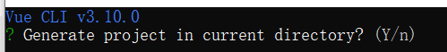
默认选择Y，直接按回车即可。
选择default进行创建。
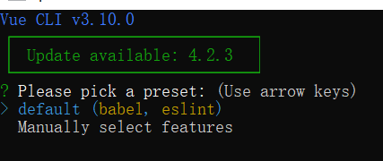
启动项目。
npm run serve
访问测试。
http://localhost:8080/
页面效果：
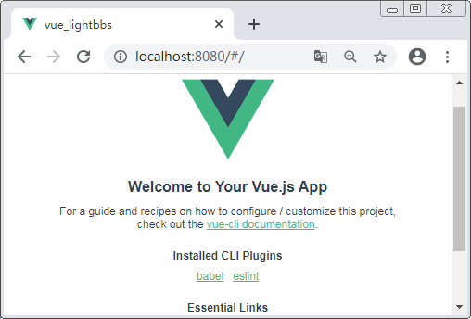

安装sass
在前端项目启动已经后，先按Ctrl+C停止项目。
执行这些安装sass的相关命令。
npm install sass-loader@8.0 --save-dev
npm install node-sass@4.13 --save-dev
npm install sass@^1.3.0 --save-dev
npm install fibers@>= 3.1.0 --save-dev

安装Bootstrap
然后安装Bootstrap。
npm install bootstrap@4.3 --save
由于Bootstrap还依赖jQuery和popper，所以再来把这两个依赖装一下。
npm install jquery@3.4.1 --save
npm install popper.js@^1.14.7 --save
安装之后，创建vue.config.js文件，为Webpack配置jQuery。
const webpack = require('webpack')

module.exports = {
configureWebpack: {
plugins: [
new webpack.ProvidePlugin({
$: 'jquery',
jQuery: 'jquery',
'window.jQuery': 'jquery',
Popper: ['popper.js', 'default']
})
]
}
}
然后在main.js文件中引入Bootstrap。
import Vue from 'vue'
import App from './App.vue'

import 'bootstrap'
import "bootstrap/dist/css/bootstrap.css"

……（原有代码）
启动项目。
npm run serve
通过下面的步骤，测试一下jQuery和Bootstrap是否可用了。
打开src\components\HelloWorld.vue，将原有代码全部删除，添加如下代码。
<template>
<div class="content-wrap">
<button type="button" class="btn btn-primary" data-toggle="tooltip" data-placement="left" title="tooltip">test</button>
</div>
</template>

<script>
import $ from 'jquery'

export default {
mounted () {
$('[data-toggle="tooltip"]').tooltip()
}
}
</script>
启动项目，刷新网页，页面中就会显示按钮。

鼠标滑过或单击按钮会显示工具提示：

  - 前端页面布局

页面结构
页面的头部和尾部是公共部分，将头部和尾部做成两个组件。
创建src\components\Header.vue。
<template>
<div>
头部区域
</div>
</template>
创建src\components\Footer.vue。
<template>
<div>
尾部区域
</div>
</template>
打开src\App.vue，删掉原有代码，添加如下代码。
<template>
<div id="app">
<Header />
<div class="container">
内容区域
</div>
<Footer />
</div>
</template>

<script>
import Header from '@/components/Header'
import Footer from '@/components/Footer'

export default {
name: 'App',
components: { Header, Footer }
}
</script>
最后删除这两个用不到的文件。
src\components\HelloWorld.vue
src\assets\logo.png
页面结果：
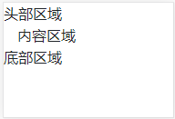

配置路由
停止项目，安装vue-router路由。
npm install vue-router@3.1 --save
安装完成后，启动项目。
创建路由文件src\router\index.js。
import Vue from 'vue'
import Router from 'vue-router'

Vue.use(Router)

var router = new Router({
routes: [
{ path: '/', name: 'home', component: resolve => require(['@/pages/Home.vue'], resolve), meta: { title: '首页' } },
{ path: '/register', name: 'register', component: resolve => require(['@/pages/Register.vue'], resolve), meta: { title: '用户注册' } },
],
linkActiveClass: 'active',
mode: 'history'
})

router.beforeEach((to, from, next) => {
if (to.meta.title) {
document.title = to.meta.title + ' - 轻社区'
}
next()
})

export default router
将对应的两个页面组件创建出来。
创建src\pages\Home.vue。
<template>
<div>
这是首页，去<router-link :to="{ name: 'register' }">注册</router-link>
</div>
</template>
创建src\pages\Register.vue。
<template>
<div>
这是注册页，返回<router-link :to="{ name: 'home' }">首页</router-link>
</div>
</template>
在src\main.js中导入。
import Vue from 'vue'
import App from './App.vue'
import router from './router'

……（原有代码）

new Vue({
render: h => h(App),
router
}).$mount('#app')
修改src\App.vue，在内容区域显示路由视图。
<div class="container">
<router-view />
</div>
页面效果：
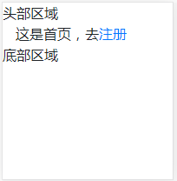

完善头部和尾部
重新编写src\components\Header.vue。
<template>
<div>
<nav class="navbar navbar-expand-sm navbar-light bg-light">
<div class="navbar-brand header-logo">
<h4>
<router-link :to="{ name: 'home' }">LightBBS</router-link>
</h4>
</div>
</nav>
</div>
</template>

<style lang="scss" scoped>
.header-logo {
a {
color: #007bff;
}
}
</style>
重新编写src\components\Footer.vue。
<template>
<div class="footer">@此网站仅用于学习使用</div>
</template>

<style scoped>
.footer {
text-align: center;
font-size: 12px;
height: 80px;
line-height: 80px;
}
</style>
再设置一下src\App.vue的样式。
<style>
#app {
font-family: 'Microsoft YaHei', 'Microsoft Sans Serif', 'Avenir', Helvetica, Arial, sans-serif;
}
.container {
margin-top: 20px;
}
</style>
查看结果：


顶部导航栏
修改src\components\Header.vue。
<div class="navbar-brand header-logo">
……（原有代码）
</div>
<button class="navbar-toggler" data-toggle="collapse" data-target="#collapsibleNavbar">
<span class="navbar-toggler-icon"></span>
</button>
<div class="collapse navbar-collapse justify-content-between" id="collapsibleNavbar">
<div>
<input class="form-control" type="text" placeholder="Search" />
</div>
<ul class="navbar-nav header-nav">
<li class="nav-item">
<router-link class="nav-link" :to="{ name: 'login' }">
登录
</router-link>
</li>
<li class="nav-item">
<router-link class="nav-link" :to="{ name: 'register' }">
注册
</router-link>
</li>
</ul>
</div>
样式：
.header-logo {
margin-top: 5px;
margin-right: 20px;
……（原有代码）
}
.header-nav {
a {
color: #777;
}
}
把登录页面创建出来。
创建src\pages\Login.vue。
<template>
<div>
登录页面
</div>
</template>
在路由中添加登录页面。
打开src\router\index.js，添加路由。
routes: [
……（原有代码）
{ path: '/login', name: 'login', component: resolve => require(['@/pages/Login.vue'], resolve), meta: { title: '用户登录' } },
],
页面结果：
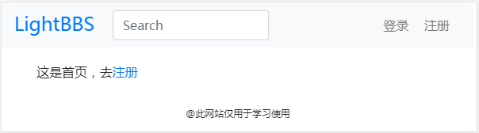

安装font-awesome
为了更好的页面效果，给“登录”和“注册”链接添加图标。
npm install font-awesome@4.7 --save
在src\main.js中引入。
import 'font-awesome/css/font-awesome.min.css'
修改“登录”和“注册”链接，在文本前面加上图标。
打开src\components\Header.vue。
登录链接：
<i class="fa fa-sign-in"></i>登录
注册链接：
<i class="fa fa-user-plus"></i>注册
给图标加点右边距：
.header-nav {
……（原有代码）
.fa-sign-in {
margin-left: 2px;
margin-right: 11px;
}
.fa-user-plus {
margin-right: 8px;
}
}
页面效果：
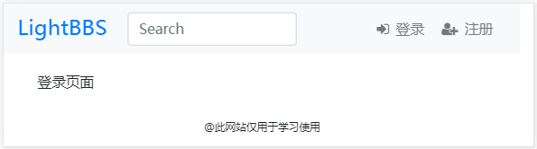
  - 用户注册

创建用户表
在lightbbs项目中，安装迁移工具。
composer require topthink/think-migration=2.*
创建迁移文件。
php think migrate:create User
编写迁移文件。
database\migrations\…_user.php
public function change()
{
$table = $this->table(
'user',
['engine' => 'InnoDB', 'collation' => 'utf8mb4_general_ci']
);
$table->addColumn(
'name',
'string',
['limit' => 100, 'null' => false, 'default' => '', 'comment' => '用户名']
)
->addColumn(
'password',
'string',
['limit' => 255, 'null' => false, 'default' => '', 'comment' => '密码']
)
->addColumn(
'salt',
'char',
['limit' => 32, 'null' => false, 'default' => '', 'comment' => '密码salt']
)
->addColumn(
'email',
'string',
['limit' => 128, 'null' => false, 'default' => '', 'comment' => '邮箱']
)
->addColumn(
'is_active',
'boolean',
['null' => false, 'default' => 0, 'comment' => '邮箱是否激活']
)
->addColumn(
'role',
'string',
['limit' => 100, 'null' => false, 'default' => 'user', 'comment' => '用户角色']
)
->addColumn(
'img_url',
'string',
['limit' => 255, 'null' => false, 'default' => '', 'comment' => '用户头像地址']
)
->addIndex(['name', 'email'], ['unique' => true])
->addTimestamps()
->create();
}
执行迁移。
php think migrate:run
添加填充数据。
php think seed:create User
打开database\seeds\User.php，编写run()方法。
public function run()
{
$salt = md5(microtime(true));
$password = md5(md5('123456') . $salt);;
$this->table('user')->insert([
['id' => 1, 'name' => 'admin', 'password' => $password, 'salt' => $salt, 'email' => 'admin@localhost', 'is_active' => 1, 'role' => 'admin'],
])->save();
}
执行迁移。
php think seed:run
开启自动时间戳。
创建application\api\config\database.php。
<?php
return [
'auto_timestamp' => 'timestamp'
];

用户注册接口
修改route\route.php，删除自带的路由代码，添加服务器端路由。
<?php
……（原有的一些注释）

Route::group('api', function () {
Route::post('user/register', 'api/User/register');
})->allowCrossDomain();

return [

];
通过公共控制器用来检查登录。
创建application\api\controller\Common.php。
<?php
namespace app\api\controller;

use think\Controller;

class Common extends Controller
{
}
创建用户控制器application\api\controller\User.php。
<?php
namespace app\api\controller;

class User extends Common
{
public function register()
{
// 用户注册
}
}
接收变量。
public function register()
{
$data = [
'name' => $this->request->post('name/s', 'trim'),
'password' => $this->request->post('password/s'),
'email' => $this->request->post('email/s', 'trim')
];
}
编写验证器。
创建application\api\validate\User.php。
<?php
namespace app\api\validate;

use think\Validate;

class User extends Validate
{
protected $rule = [
'name' => 'require|min:3|max:25',
'password' => 'require|min:6|max:18',
];

protected $message = [
'name.require' => '用户名不能为空',
'name.min' => '用户名最少为3个字符',
'name.max' => '用户名最多为25个字符',
'password.require' => '密码不能为空',
'password.min' => '密码最少为6位',
'password.max' => '密码最多为18位',
'email.email' => '邮箱格式有误',
'email.max' => '邮箱最多128个字符',
'name.unique' => '用户名已被注册，请换一个',
'email.unique' => '邮箱已被注册，请换一个'
];

public function sceneRegister()
{
return $this->append('email', 'require|email|max:128|unique:user')
->append('name', 'unique:user,name');
}
}
在application\api\controller\User.php中进行验证。
先导入命名空间。
use app\api\validate\User as UserValidate;
然后在register()方法中添加代码。
public function register()
{
……（原有代码）
$validate = new UserValidate();
if (!$validate->scene('register')->check($data)) {
$this->error('注册失败：' . $validate->getError() . '。');
}
}
创建application\api\model\User.php。
<?php
namespace app\api\model;

use think\Model;

class User extends Model
{
}
创建application\api\library\Auth.php。
<?php
namespace app\api\library;

class Auth
{
protected static $instance;
protected $error;

public static function getInstance($options = [])
{
if (is_null(self::$instance)) {
self::$instance = new static($options);
}
return self::$instance;
}

public function setError($error)
{
$this->error = $error;
return $this;
}

public function getError()
{
return $this->error;
}
}
导入UserModel和Session命名空间。
<?php
namespace app\api\library;

use app\api\model\User as UserModel;
use think\facade\Session;

……（原有代码）
编写register()方法。
public function register(array $data)
{
$data = array_merge([
'salt' => $this->salt(),
'password' => '',
'is_active' => 0,
'role' => 'user'
], $data);
$data['password'] = $this->passwordMD5($data['password'], $data['salt']);
$user = UserModel::create($data);
return [
'id' => $user->id,
'name' => $user->name,
'is_active' => $user->is_active,
'role' => $user->role
];
}

public function salt()
{
return md5(microtime(true));
}

public function passwordMD5($password, $salt)
{
return md5(md5($password) . $salt);
}
在Common控制器中创建Auth实例。
打开application\api\controller\Common.php。
先导入命名空间。
use app\api\library\Auth;
use think\Controller;
然后编写initialize()方法。
class Common extends Controller
{
protected $auth;

protected function initialize()
{
$this->auth = Auth::getInstance();
}
}
在application\api\controller\User.php中完成注册操作。
public function register()
{
……（原有代码）
$user = $this->auth->register($data);
if (!$user) {
$this->error('注册失败：' . $this->auth->getError() . '。');
}
$this->success('您已成功注册。', null, $user);
}
创建application\api\config\app.php，将默认返回类型设置为JSON。
<?php
return [
'default_return_type' => 'json'
];

用户注册页面
在vue_lightbbs项目中开发前端页面。
打开src\pages\Register.vue文件，重新编写代码。
结构：
<template>
<div class="register">
<div class="row">
<div class="col register-logo">
<h2>LightBBS</h2>
</div>
<div class="col register-title">用户注册</div>
</div>
<div class="form-group">
<input type="text" class="form-control" placeholder="用户名" v-model="form.name" />
</div>
<div class="form-group">
<input type="email" class="form-control" placeholder="邮箱" v-model="form.email" />
</div>
<div class="form-group">
<input type="password" class="form-control" placeholder="密码" v-model="form.password" />
</div>
<div class="form-group">
<input type="password" class="form-control" placeholder="确认密码" v-model="repassword" />
</div>
<div class="form-group">
<button class="btn btn-success register-submit" @click="register">注册</button>
</div>
</div>
</template>
逻辑：
<script>
export default {
data () {
return {
form: {
name: '',
password: '',
email: ''
},
repassword: ''
}
},
methods: {
register () {
// 注册
}
}
}
</script>
样式：
<style scoped>
.register {
margin-top: 20px;
padding-top: 30px;
padding-left: 15px;
padding-right: 15px;
border-radius: 0px;
border: 1px solid #dde2e8;
background: #ffffff;
}
.register-logo {
text-align: left;
color: #fd7e14;
}
.register-title {
text-align: right;
font-size: 16px;
line-height: 60px;
}
.register-submit {
width: 100%;
}
</style>
页面效果如下。
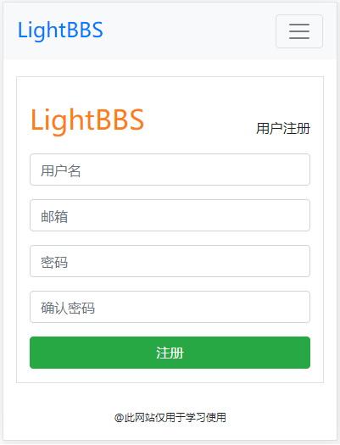

网络请求
在vue_lightbbs项目中封装网络请求。
安装axios。
npm install axios@0.19 --save
创建src\config.js。
export default {
install: function (vue) {
vue.prototype.$config = {
name: '轻社区',
baseURL: 'http://lightbbs.test/api/',
setTitle (title) {
document.title = title + ' - ' + this.name
},
}
}
}
创建src\http.js。
import axios from 'axios'

export default {
install: function (vue) {
var config = vue.prototype.$config
var obj = axios.create({
baseURL: config.baseURL
})
vue.prototype.$http = obj
}
}
打开src\main.js，引入config.js和http.js。
import config from './config.js'
Vue.use(config)

import http from './http.js'
Vue.use(http)

Vue.config.productionTip = false
打开src\pages\Register.vue文件，编写register()方法。
register () {
if (this.form.password && this.form.password !== this.repassword) {
alert('两次输入密码不一致。')
return
}
this.$http.post('user/register', this.form).then(res => {
window.console.log(res.data)
}).catch(() => {
alert('操作失败，服务器异常。')
})
}
测试程序。
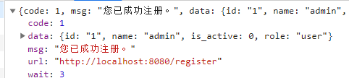

加载进度条
为了优化用户体验，在发送网络请求的时候显示加载提示进度条。
安装nprogress进度条模块。
npm install nprogress@0.2 --save
在src\http.js中引入，并创建Loading对象对其进行控制。
import axios from 'axios'

import NProgress from 'nprogress'
import 'nprogress/nprogress.css'

var Loading = {
reqNum: 0,
start () {
if (this.reqNum === 0) {
NProgress.start()
}
this.reqNum++
},
end () {
if (this.reqNum <= 0) {
return
}
this.reqNum--
if (this.reqNum === 0) {
NProgress.done()
}
}
}
上述代码中，start()表示进度条开始，end()表示进度条结束，reqNum表示当前已经发出去的请求数。当最后一个请求接收到响应以后，将进度条设为完成的状态。
创建了axios实例obj以后，在发送请求和接收响应的拦截器中控制进度条。
install: function (vue) {
……（原有代码）
obj.interceptors.request.use(function (req) {
Loading.start()
return req
})
obj.interceptors.response.use(function (res) {
Loading.end()
return res
})
vue.prototype.$http = obj
}
测试程序，进度条的显示效果如下。
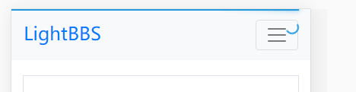

提示信息
alert()的用户体验不是很好，这里换成vue-toastr来实现。
执行命令，安装插件。
npm install vue-toastr@2.1 --save
在src\main.js中导入。
import toastr from 'vue-toastr'
Vue.use(toastr)
在src\pages\Register.vue中使用。
找到以下两处的alert()，改成this.$toastr.e()。
第1处：
// alert('两次输入密码不一致。')
this.$toastr.e('两次输入密码不一致。')
第2处：
// alert('操作失败，服务器异常。')
this.$toastr.e('操作失败，服务器异常。')
在接收到服务器返回的结果以后，显示提示信息。
this.$http.post('user/register', this.form).then(res => {
if (res.data.code === 0) {
this.$toastr.e(res.data.msg)
} else if (res.data.code === 1) {
this.$toastr.s(res.data.msg)
}
}).catch(() => {
this.$toastr.e('操作失败，服务器异常。')
})
效果演示：
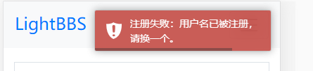
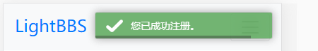
  - 用户登录

用户登录接口
在route\route.php中添加路由规则。
Route::post('user/login', 'api/User/login');
打开application\api\controller\User.php，编写login()方法。
public function login()
{
$data = [
'name' => $this->request->post('name/s', '', 'trim'),
'password' => $this->request->post('password/s', '')
];
$validate = new UserValidate;
if (!$validate->check($data)) {
$this->error('登录失败：' . $validate->getError() . '。');
}
}
打开application\api\library\Auth.php，编写login()方法。
public function login($name, $password)
{
$user = UserModel::get(['name' => $name]);
if (!$user) {
$this->setError('用户不存在');
return false;
}
if ($user->password != $this->passwordMD5($password, $user->salt)) {
$this->setError('用户名或密码不正确');
return false;
}
return [
'id' => $user->id,
'name' => $user->name,
'is_active' => $user->is_active,
'role' => $user->role
];
}
打开application\api\controller\User.php，完成登录操作。
public function login()
{
……（原有代码）
$result = $this->auth->login($data['name'], $data['password']);
if (!$result) {
$this->error('登录失败：' . $this->auth->getError() . '。');
}
$this->success('登录成功。', null, $result);
}

用户登录页面
打开src\pages\Login.vue，重新编写登录页面。
结构：
<template>
<div class="login">
<div class="row">
<div class="col login-logo">
<h2>LightBBS</h2>
</div>
<div class="col login-title">用户登录</div>
</div>
<div class="form-group">
<input type="text" class="form-control" placeholder="用户名" v-model="form.name" />
</div>
<div class="form-group">
<input type="password" class="form-control" placeholder="密码" v-model="form.password" />
</div>
<div class="form-group">
<button class="btn btn-success login-submit" @click="login">登录</button>
</div>
</div>
</template>
逻辑：
<script>
export default {
data () {
return {
form: {
name: '',
password: '',
}
}
},
methods: {
login () {
// 用户登录
}
}
}
</script>
样式：
<style scoped>
.login {
margin-top: 20px;
padding-top: 30px;
padding-left: 15px;
padding-right: 15px;
border-radius: 0px;
border: 1px solid #dde2e8;
background: #ffffff;
}
.login-logo {
text-align: left;
color: #fd7e14;
}
.login-title {
text-align: right;
font-size: 16px;
line-height: 60px;
}
.login-submit {
width: 100%;
}
</style>
页面效果：
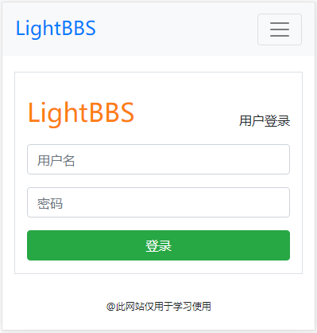
发送请求：
login () {
this.$http.post('user/login', this.form).then(res => {
if (res.data.code === 0) {
this.$toastr.e(res.data.msg)
} else if (res.data.code === 1) {
this.$toastr.s(res.data.msg)
}
}).catch(() => {
this.$toastr.e('登录失败，服务器异常。')
})
}
登录成功：
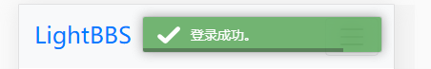

记住登录状态
由于Vue请求服务器属于跨域请求，不能使用Cookie保存服务器返回的SessionID，所以换成用localStorage来保存SessionID。
打开application\api\library\Auth.php，保存sessionName。
class Auth
{
protected static $instance;
protected $sessionName = 'user';
……（原有代码）
}
修改login()方法，保存Session，并返回SessionId。
public function login($name, $password)
{
……（原有代码）
Session::set($this->sessionName, ['id' => $user->id]);
return [
'session_id' => session_id(),
……（原有代码）
];
}
上述代码将用户id保存在服务器端Session中，然后将SessionID返回给客户端。
打开application\api\controller\Common.php，关闭Cookies中的SessionID。
protected function initialize()
{
ini_set('session.use_cookies', 0);
……（原有代码）
}
查看效果。
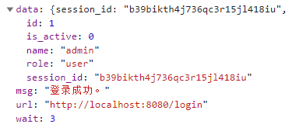
修改src\config.js，将服务器返回的SessionId保存到localStorage。
vue.prototype.$config = {
……（原有代码）
getAuthorization () {
return localStorage.getItem('Authorization');
},
setAuthorization (Authorization) {
localStorage.setItem('Authorization', Authorization);
}
}
修改src\pages\Login.vue，在登录成功后，将SessionId保存起来。
if (res.data.code === 0) {
this.$toastr.e(res.data.msg)
} else if (res.data.code === 1) {
this.$toastr.s(res.data.msg)
this.$config.setAuthorization(res.data.data.session_id)
}
修改src\http.js，在发送请求的时候，将SessionId放入请求头中发送。
obj.interceptors.request.use(function (req) {
Loading.start()
req.headers.Authorization = config.getAuthorization()
return req
})
查看效果：
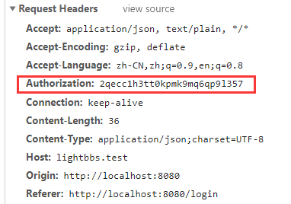

获取用户信息
在src\components\Header.vue中获取用户信息。
<script>
export default {
created () {
this.getLoginUser()
},
methods: {
getLoginUser () {
this.$http.get('user/userinfo').then(res => {
if (res.data.code === 0) {
this.$toastr.e('未登录。')
} else if (res.data.code === 1) {
window.console.log(res.data.data)
}
}).catch(() => {
this.$toastr.e('获取用户信息失败。')
})
}
}
}
</script>
打开route\route.php，编写服务器端接口的路由。
Route::get('user/userinfo', 'api/User/userinfo');
打开application\api\controller\User.php，编写userinfo()方法。
public function userinfo()
{
}
在application\api\library\Auth.php中获取并保存登录的用户。
protected $sessionName = 'user';
protected $loginUser;
编写getSession()方法，从请求头中获取SessionID。
protected function getSession()
{
if ($id = request()->header('Authorization')) {
Session::init(['id' => $id]);
}
return Session::get($this->sessionName . '.id');
}
编写getLoginUser()方法，获取用户信息。
public function getLoginUser($field = null)
{
$id = $this->getSession();
if (!$this->loginUser && $id) {
$this->loginUser = UserModel::get($id);
}
return $field ? $this->loginUser[$field] : $this->loginUser;
}
打开application\api\controller\User.php，编写userinfo()方法。
public function userinfo()
{
$user = $this->auth->getLoginUser();
$this->success('', null, [
'id' => $user->id,
'name' => $user->name,
'is_active' => $user->is_active,
'role' => $user->role
]);
}
在application\api\library\Auth.php中添加isLogin()方法。
public function isLogin()
{
return $this->getLoginUser();
}
在application\api\controller\Common.php中判断用户是否已经登录。
class Common extends Controller
{
protected $auth;
protected $user;
protected $checkLoginExclude = [];

protected function initialize()
{
ini_set('session.use_cookies', 0);
$this->auth = Auth::getInstance();
$action = $this->request->action();
if (!in_array($action, $this->checkLoginExclude)) {
if (!$this->auth->isLogin()) {
$this->error('您还没有登录。');
}
$this->user = $this->auth->getLoginUser();
}
}
}
打开application\api\controller\User.php，添加不需要验证登录的方法。
class User extends Common
{
protected $checkLoginExclude = ['login', 'register'];
……（原有代码）
}
访问测试。每次刷新页面，就会获取用户信息并显示在控制台中。
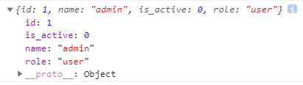

保存用户信息
在获取到用户信息后，将用户信息保存到store。
安装vuex。
npm install vuex@3.1.2 --save
创建src\store\index.js。
import Vue from 'vue'
import Vuex from 'vuex'

Vue.use(Vuex)

const state = {}

const getters = {}

const actions = {}

const mutations = {}

export default new Vuex.Store({
state,
getters,
actions,
mutations
})
在state中保存用户信息。
const state = {
user: {
id: 0,
name: '',
is_active: false,
role: 'user'
},
isLogin: null // null：未知，true：已登录，false：未登录
}
在mutations中编写setUser()方法。
const mutations = {
setUser (state, user) {
if (user) {
state.user.id = user.id
state.user.name = user.name
state.user.is_active = user.is_active
state.user.role = user.role
state.isLogin = true
} else {
state.isLogin = false
}
},
}
在src\main.js中导入。
import Vue from 'vue'
import App from './App.vue'
import router from './router'
import store from './store'

……（原有代码）

new Vue({
render: h => h(App),
router,
store
}).$mount('#app')
修改src\components\Header.vue。
getLoginUser () {
this.$http.get('user/userinfo').then(res => {
if (res.data.code === 0) {
this.$store.commit('setUser', false)
} else if (res.data.code === 1) {
this.$store.commit('setUser', res.data.data)
}
}).catch(() => {
this.$toastr.e('获取用户信息失败。')
})
},
在登录和注册成功后保存用户信息。
打开src\pages\Login.vue，在登录成功以后，保存用户信息，并跳转首页。
login () {
this.$http.post('user/login', this.form).then(res => {
if (res.data.code === 0) {
this.$toastr.e(res.data.msg)
} else if (res.data.code === 1) {
this.$store.commit('setUser', res.data.data)
this.$config.setAuthorization(res.data.data.session_id)
this.$router.replace({ name: 'home' })
}
}).catch(() => {
this.$toastr.e('登录失败，服务器异常。')
})
}
在注册成功后，保存用户信息。先在服务器端返回用户信息。
public function register(array $data)
{
……（原有代码）
Session::set($this->sessionName, ['id' => $user->id]);
return [
'session_id' => session_id(),
……（原有代码）
];
}
打开src\pages\Register.vue，保存用户信息。
register () {
……（原有代码）
this.$http.post('user/register', this.form).then(res => {
if (res.data.code === 0) {
this.$toastr.e(res.data.msg)
} else if (res.data.code === 1) {
this.$toastr.s(res.data.msg)
this.$store.commit('setUser', res.data.data)
this.$config.setAuthorization(res.data.data.session_id)
}
}).catch(() => {
this.$toastr.e('操作失败，服务器异常。')
})
}

显示用户信息
修改src\components\Header.vue。
<script>
import { mapState } from 'vuex'

export default {
computed: {
...mapState(['user', 'isLogin'])
},
……（原有代码）
}
</script>
修改页面结构，在未登录时显示“登录”和“注册”，已登录时显示用户名。
<div class="collapse navbar-collapse justify-content-between" id="collapsibleNavbar">
<div>
<input class="form-control" type="text" placeholder="Search" />
</div>
<ul class="navbar-nav header-nav" v-if="isLogin">
<li class="nav-item">
<router-link class="nav-link" :to="{ name: 'user' }">
<i class="fa fa-user"></i>
{{ user.name }}
<span class="small text-danger" v-show="!user.is_active">(待验证)</span>
</router-link>
</li>
</ul>
<ul class="navbar-nav header-nav" v-if="isLogin === false">
……（原有代码）
</ul>
</div>
添加样式。
.header-nav {
……（原有代码）
.fa-user {
margin-left: 2px;
margin-right: 5px;
}
}
在src\router\index.js中添加user路由。
routes: [
……（原有代码）
{ path: '/user', name: 'user', component: resolve => require(['@/pages/User.vue'], resolve) },
],
创建src\pages\User.vue文件。
<template>
<div>
用户信息
</div>
</template>
页面效果：
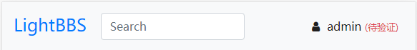

用户退出
在src\components\Header.vue中添加退出链接。
<ul class="navbar-nav header-nav" v-if="isLogin">
……（原有代码）
<li class="nav-item">
<div @click="logout" class="nav-link logout">
<i class="fa fa-sign-out"></i>退出
</div>
</li>
</ul>
添加样式。
.header-nav {
……（原有代码）
.fa-sign-out {
margin-right: 5px;
}
.logout {
cursor: pointer;
}
}
编写logout()方法。
methods: {
……（原有代码）
logout () {
this.$http.post('user/logout').then(() => {
this.$store.commit('logout')
this.$config.setAuthorization('')
}).catch(() => {
this.$toastr.e('操作失败，服务器异常。')
})
}
}
在src\store\index.js中编写logout()方法。
const mutations = {
……（原有代码）
logout (state) {
state.user = {
id: 0,
name: '',
is_active: false,
role: 'user'
}
state.isLogin = false
},
}
打开route\route.php，编写服务器端接口。
Route::post('user/logout', 'api/User/logout');
打开application\api\controller\User.php，编写logout()方法。
public function logout()
{
}
打开application\api\library\Auth.php，编写logout()方法。
public function logout()
{
return Session::delete($this->sessionName);
}
打开application\api\controller\User.php，在logout()方法中进行调用。
public function logout()
{
$this->auth->logout();
}
  - 用户中心

用户中心菜单
修改src\pages\User.vue，添加菜单和子路由视图。
<template>
<div>
<div class="row" v-show="isLogin">
<div class="col-sm-4">
<div class="list-group text-center mb-2">
<router-link :to="{ name: 'user/profile' }" class="list-group-item list-group-item-action p-2" title="个人信息">
<i class="fa fa-list"></i><span>个人信息</span>
</router-link>
<router-link :to="{ name: 'user/avatar' }" class="list-group-item list-group-item-action p-2" title="修改头像">
<i class="fa fa-picture-o"></i><span>修改头像</span>
</router-link>
<router-link :to="{ name: 'user/email' }" class="list-group-item list-group-item-action p-2" title="修改邮箱">
<i class="fa fa-envelope"></i><span>修改邮箱</span>
</router-link>
<router-link :to="{ name: 'user/password' }" class="list-group-item list-group-item-action p-2" title="修改密码">
<i class="fa fa-lock"></i><span>修改密码</span>
</router-link>
</div>
</div>
<div class="col-sm-8">
<router-view></router-view>
</div>
</div>
</div>
</template>
检查用户是否已经登录。
<script>
import { mapState } from 'vuex'

export default {
computed: {
...mapState(['isLogin'])
},
watch: {
isLogin (val) {
if (val === false) {
this.$router.replace({ name: 'login' })
}
}
}
}
</script>
添加样式。
<style scoped>
.fa-list {
margin-right: 10px;
}
.fa-picture-o, .fa-envelope, .fa-lock {
margin-right: 10px;
}
</style>
在src\router\index.js中修改user路由，添加子路由。
routes: [
……（原有代码）
{
path: '/user', name: 'user', redirect: '/user/profile', component: resolve => require(['@/pages/User.vue'], resolve),
children: [
{ path: 'profile', name: 'user/profile', component: resolve => require(['@/pages/user/Profile.vue'], resolve), meta: { title: '个人信息' } },
{ path: 'avatar', name: 'user/avatar', component: resolve => require(['@/pages/user/Avatar.vue'], resolve), meta: { title: '修改头像' } },
{ path: 'email', name: 'user/email', component: resolve => require(['@/pages/user/Email.vue'], resolve), meta: { title: '修改邮箱' } },
{ path: 'password', name: 'user/password', component: resolve => require(['@/pages/user/Password.vue'], resolve), meta: { title: '修改密码' } },
]
},
],
将4个子页面创建出来。
创建src\pages\user\Profile.vue。
<template>
<div>
个人信息
</div>
</template>
创建src\pages\user\Avatar.vue。
<template>
<div>
修改头像
</div>
</template>
创建src\pages\user\Email.vue。
<template>
<div>
修改邮箱
</div>
</template>
创建src\pages\user\Password.vue。
<template>
<div>
修改密码
</div>
</template>
查看页面效果：
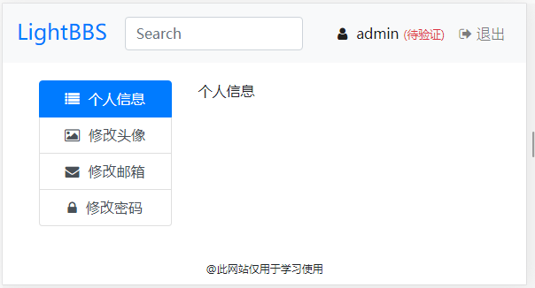

显示个人信息
打开src\pages\user\Profile.vue，查询用户信息。。
<script>
export default {
data () {
return {
user: {}
}
},
created () {
this.getProfile()
},
methods: {
getProfile () {
this.$http.get('user/profile').then(res => {
if (res.data.code === 1) {
this.user = res.data.data
}
}).catch(() => {
this.$toastr.e('操作失败，服务器异常。')
})
}
}
}
</script>
打开route\route.php，添加路由。
Route::get('user/profile', 'api/User/profile');
打开application\api\controller\User.php，编写profile()方法。
public function profile()
{
}
在文件中导入UserModel模型。
use app\api\model\User as UserModel;
use app\api\validate\User as UserValidate;
查询用户个人信息，返回查询结果。
public function profile()
{
$data = UserModel::field('id,name,email,is_active,role,img_url,create_time,update_time')->get($this->user->id);
$this->success('', null, $data);
}
打开src\pages\user\Profile.vue，将个人信息输出到页面中。
<template>
<div class="profile">
<div class="card border-secondary">
<div class="card-header">个人信息</div>
<div class="card-body text-secondary">
<table>
<tbody>
<tr>
<td class="text-right">用户名：</td>
<td>{{ user.name }}</td>
</tr>
<tr>
<td class="text-right">邮 箱：</td>
<td>{{ user.email }}</td>
</tr>
<tr>
<td class="text-right">注册时间：</td>
<td>{{ user.create_time }}</td>
</tr>
<tr>
<td class="text-right">最后修改时间：</td>
<td>{{ user.update_time }}</td>
</tr>
<tr>
<td class="text-right">是否激活：</td>
<td>
<span v-if="user.is_active !== undefined">
<span v-if="user.is_active" class="text-success">已激活</span><span v-else>未激活</span>
</span>
</td>
</tr>
</tbody>
</table>
</div>
</div>
</div>
</template>
添加样式。
<style scoped>
.profile {
line-height: 1.5em;
}
</style>
页面效果：
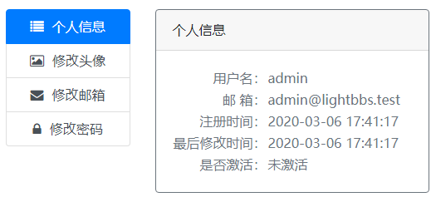

切换动画
安装animate.css。
npm install animate.css@3.7 --save
在main.js中进行导入。
import animated from 'animate.css'
Vue.use(animated)
打开src\pages\user\Profile.vue，添加动画。
<template>
<div class="profile">
<transition appear appear-active-class="animated fadeIn">
……（原有代码）
</transition>
</div>
</template>

上传头像
打开src\pages\user\Avatar.vue，编写上传头像页面。
<template>
<div>
<transition appear appear-active-class="animated fadeIn">
<div class="card border-secondary">
<div class="card-header">修改头像</div>
<div class="card-body text-secondary">
<div>
<div class="form-group">
<label>请选择图片：</label>
<input type="file" ref="avatar" class="form-control-file" />
</div>
<input @click="submit" type="button" class="btn btn-primary" value="上传头像" />
</div>
</div>
</div>
</transition>
</div>
</template>
添加上传按钮方法。
<script>
export default {
methods: {
submit () {
// 上传头像
}
}
}
</script>
页面效果：
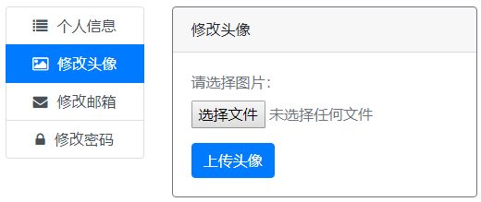
编写submit()方法，提交头像。
submit () {
var file = this.$refs.avatar.files[0]
if (!file) {
this.$toastr.e('请选择一个文件！')
return
}
var formData = new FormData()
formData.append('image', file)
this.$http.post('user/updateAvatar', formData).then(res => {
if (res.data.code === 0) {
this.$toastr.e(res.data.msg)
} else if (res.data.code === 1) {
this.$toastr.s(res.data.msg)
}
}).catch(() => {
this.$toastr.e('操作失败，服务器异常。')
})
}
服务器接收头像，先定义路由。
Route::post('user/updateAvatar', 'api/User/updateAvatar');
打开application\api\controller\Common.php，定义上传目录。
protected $uploadPath = 'static/uploads';
打开application\api\controller\User.php，保存一些上传选项。
protected $imageExt = 'gif,jpg,jpeg,bmp,png';
protected $avatarDir = 'avatar';
protected $tempDir = 'temp';
protected $avatarWidth = 120;
protected $avatarHeight = 120;
编写updateAvatar()方法。
public function updateAvatar()
{
if (!$file = $this->request->file('image')) {
$this->error('上传失败，没有文件上传。');
}
$tempPath = './' . $this->uploadPath . '/' . $this->tempDir;
$info = $file->validate(['ext' => $this->imageExt])->rule(function () {
return md5(microtime(true));
})->move($tempPath . '/');
if (!$info) {
$this->error('上传失败，' . $file->getError());
}
$subDir = $this->avatarDir . date('/Y/m/d');
$createPath = './' . $this->uploadPath . '/' . $subDir;
if (!file_exists($createPath) && !mkdir($createPath, 0777, true)) {
$this->error('上传失败，服务器无法创建保存目录。');
}
$saveName = $info->getSaveName();
}
安装图像处理扩展。
composer require topthink/think-image=1.0
打开application\api\controller\User.php，导入命名空间。
use think\Image;
处理头像后保存起来。
public function updateAvatar()
{
……（原有代码）
$tempFilePath = $tempPath . '/' . $saveName;
$image = Image::open($tempFilePath);
$avatarPath = $createPath . '/' . $saveName;
$image->thumb($this->avatarWidth, $this->avatarHeight, Image::THUMB_FILLED)->save($avatarPath);
unset($image);
// unlink($tempFilePath);
$user = UserModel::get($this->user->id);
$user->img_url = $subDir . '/' . $saveName;
$user->save();
}
返回头像地址，需要对地址进行处理。
打开application\api\controller\Common.php，编写avatarUrl()方法。
protected function avatarUrl($path = '')
{
$domain = $this->request->domain();
if ($path === '') {
return $domain . '/static/avatar/noimg.png';
}
return $domain . '/' . $this->uploadPath . '/' . $path;
}
当用户没有上传头像的时候，使用默认头像。需要从源代码中将“默认头像”素材复制到项目目录下，路径为public\static\avatar\noimg.png。
打开application\api\controller\User.php，返回头像路径。
public function updateAvatar()
{
……（原有代码）
$this->success('头像修改成功。', null, [
'img_url' => $this->avatarUrl($user->img_url)
]);
}
测试程序。
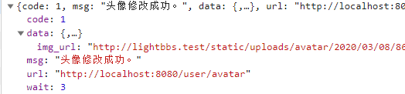

显示头像
打开src\pages\user\Avatar.vue，在页面打开后，查询用户已有的头像。
<script>
export default {
data () {
return {
user: {}
}
},
created () {
this.getProfile()
},
methods: {
getProfile () {
this.$http.get('user/profile').then(res => {
if (res.data.code === 1) {
this.user = res.data.data
}
}).catch(() => {
this.$toastr.e('操作失败，服务器异常。')
})
},
……（原有代码）
}
}
</script>
修改application\api\controller\User.php中的profile()方法，对头像路径进行处理。
public function profile()
{
……（原有代码）
$data['img_url'] = $this->avatarUrl($data['img_url']);
$this->success('', null, $data);
}
将头像显示在页面中。
<div class="card-body text-secondary">
……（原有代码）
<div class="mb-2">
<div class="col-12 col-md-7 text-center avatar">
<div>
<img v-if="user.img_url" :src="user.img_url" alt="头像" class="img-thumbnail" />
</div>
</div>
</div>
</div>
添加样式。
<style scoped>
.avatar {
height: 130px;
}
.avatar > div {
display: inline-block;
width: 130px;
height: 130px;
background: #eee;
border-radius: 0.25rem;
}
</style>
查看页面效果。
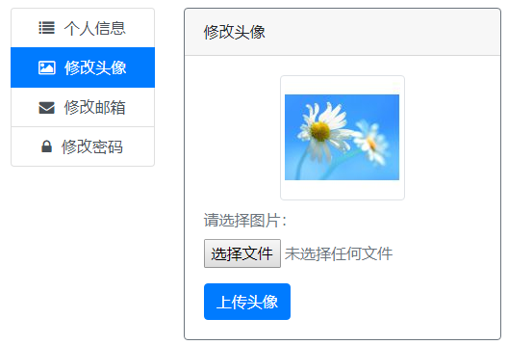
在上传头像成功后，更新当前显示的头像。
this.$http.post('user/updateAvatar', formData).then(res => {
if (res.data.code === 0) {
this.$toastr.e(res.data.msg)
} else if (res.data.code === 1) {
this.user.img_url = res.data.data.img_url
this.$toastr.s(res.data.msg)
}
}).catch(() => {
this.$toastr.e('操作失败，服务器异常。')
})
打开src\pages\user\Profile.vue，在个人信息页面也显示头像。
<div class="card-body text-secondary">
<div class="mb-2">
<div class="col-12 col-md-7 text-center avatar">
<div>
<img v-if="user.img_url" :src="user.img_url" alt="头像" class="img-thumbnail">
</div>
</div>
</div>
</div>
添加样式。
<style scoped>
……（原有代码）
.avatar {
height: 130px;
}
.avatar > div {
display: inline-block;
width: 130px;
height: 130px;
background: #eee;
border-radius: 0.25rem;
}
</style>
页面效果：
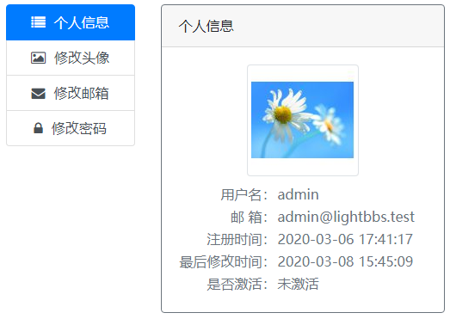

修改密码
打开src\pages\user\Password.vue，编写页面结构。
<template>
<div>
<transition appear appear-active-class="animated fadeIn">
<div class="card border-secondary">
<div class="card-header">修改密码</div>
<div class="card-body">
<div class="form-group">
<label>输入原密码：</label>
<input type="password" class="form-control-file" v-model="form.old_password" />
<small class="text-secondary">为了确保安全，必须输入原密码。</small>
</div>
<div class="form-group">
<label>输入新密码：</label>
<input type="password" class="form-control-file" v-model="form.password" />
</div>
<div class="form-group">
<label>再次输入新密码：</label>
<input type="password" class="form-control-file" v-model="repassword" />
</div>
<input @click="submit" type="button" class="btn btn-primary" value="提交修改" />
</div>
</div>
</transition>
</div>
</template>
绑定数据。
<script>
export default {
data () {
return {
form: {
old_password: '',
password: ''
},
repassword: ''
}
},
methods: {
submit () {
// 修改密码
}
}
}
</script>
页面效果如下。
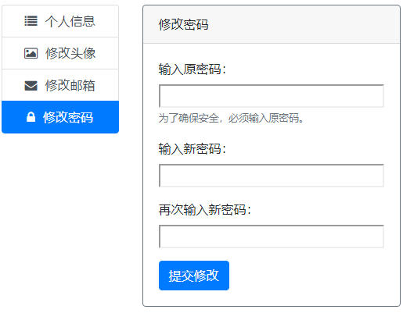
打开route\route.php，编写服务器端接口。
Route::post('user/updatePassword', 'api/User/updatePassword');
打开application\api\controller\User.php，编写updatePassword()方法。
public function updatePassword()
{
$old_password = $this->request->post('old_password/s', '');
$password = $this->request->post('password/s', '');
}
在application\api\validate\User.php中添加修改密码的验证。
public function scenePassword()
{
return $this->remove('name');
}
在application\api\controller\User.php中验证旧密码和新密码的格式。
public function updatePassword()
{
……（原有代码）
$validate = new UserValidate;
if (!$validate->scene('password')->check(['password' => $old_password])) {
$this->error('修改失败，原密码格式有误：' . $validate->getError() . '。');
}
if (!$validate->scene('password')->check(['password' => $password])) {
$this->error('修改失败，新密码格式有误：' . $validate->getError() . '。');
}
if ($old_password === $password) {
$this->error('修改失败，原密码和新密码相同，请换一个新密码。');
}
}
然后查询出用户原来的密码，进行修改。
public function updatePassword()
{
……（原有代码）
$id = $this->user->id;
$user = UserModel::get($id);
if (!$user) {
$this->error('修改失败，用户不存在。');
}
if ($user->password != $this->auth->passwordMD5($old_password, $user->salt)) {
$this->error('修改失败，原密码不正确。');
}
$user->salt = $this->auth->salt();
$user->password = $this->auth->passwordMD5($password, $user->salt);
if (!$user->save()) {
$this->error('修改密码失败。');
}
$this->success('修改密码成功。');
}
打开src\pages\user\Password.vue，编写submit()方法。
submit () {
if (this.password && this.form.password !== this.repassword) {
this.$toastr.e('两次输入密码不一致')
return
}
this.$http.post('user/updatePassword', this.form).then(res => {
if (res.data.code === 0) {
this.$toastr.e(res.data.msg)
} else if (res.data.code === 1) {
this.$toastr.s(res.data.msg)
this.form.old_password = ''
this.form.password = ''
this.repassword = ''
}
}).catch(() => {
this.$toastr.e('操作失败，服务器异常。')
})
}
测试程序。
  - 邮件激活

激活页面
在src\router\index.js中添加路由。
{
path: '/user', name: 'user', redirect: '/user/profile', component: resolve => require(['@/pages/User.vue'], resolve),
children: [
……（原有代码）
{ path: 'send_activate_email', name: 'user/send_activate_email', component: resolve => require(['@/pages/user/SendActivateEmail.vue'], resolve), meta: { title: '发送激活邮件' } }
]
},
创建src\pages\user\SendActivateEmail.vue。
<template>
<div>
<div>
<p>您的邮箱需要激活，才能继续使用。</p>
<p><span @click="active" class="link">发送激活邮件</span></p>
</div>
</div>
</template>

<script>
export default {
data () {
return {
wait: false
}
},
methods: {
active () {
if (this.wait) {
return
}
this.wait = true
this.$http.post('user/sendActivateEmail').then(res => {
this.wait = false
if (res.data.code === 0) {
this.$toastr.e(res.data.msg)
} else if (res.data.code === 1) {
this.$toastr.s(res.data.msg)
}
}).catch(() => {
this.$toastr.e('操作失败，服务器异常。')
})
}
}
}
</script>

<style scoped>
.link {
color: #007BFF;
text-decoration: underline;
cursor: pointer;
}
</style>
在src\pages\user\Profile.vue个人信息页面添加路由链接。
<span v-if="user.is_active !== undefined">
<span v-if="user.is_active" class="text-success">已激活</span>
<span v-else>
未激活
<router-link :to="{ name: 'user/send_activate_email' }">立即激活</router-link>
</span>
</span>
页面效果如下。
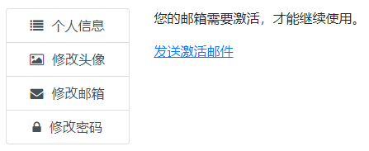

自动跳转
打开src\pages\Register.vue，在注册成功后自动跳转到激活页面。
this.$http.post('user/register', this.form).then(res => {
if (res.data.code === 0) {
this.$toastr.e(res.data.msg)
} else if (res.data.code === 1) {
……（原有代码）
this.$router.replace({ name: 'user/send_activate_email' })
}
}).catch(() => {
this.$toastr.e('操作失败，服务器异常。')
})
打开src\pages\Login.vue，在登录成功后自动跳转到激活页面。
this.$http.post('user/login', this.form).then(res => {
if (res.data.code === 0) {
this.$toastr.e(res.data.msg)
} else if (res.data.code === 1) {
this.$store.commit('setUser', res.data.data)
this.$config.setAuthorization(res.data.data.session_id)
if (res.data.data.is_active) {
this.$router.replace({ name: 'home' })
} else {
this.$router.replace({ name: 'user/send_activate_email' })
}
}
}).catch(() => {
this.$toastr.e('登录失败，服务器异常。')
})

发送激活邮件
打开route\route.php，添加路由。
Route::post('user/sendActivateEmail', 'api/User/sendActivateEmail');
打开application\api\controller\User.php，编写sendActivateEmail()方法。
public function sendActivateEmail()
{
}
创建配置文件application\api\config\lightbbs.php，保存发送邮件的配置。
<?php
return [
'email' => [
'SMTPAuth' => true,
'SMTPSecure' => 'ssl',
'Host' => Env::get('email.Host', ''),
'Port' => Env::get('email.Port', ''),
'Username' => Env::get('email.Username', ''),
'Password' => Env::get('email.Password', ''),
'Name' => 'LightBBS',
],
'sendEmail' => [
'clientURL' => 'http://localhost:8080' // 客户端URL
]
];
在.env文件中添加邮件服务器配置。可以到QQ邮箱或163邮箱开通SMTP服务，然后获取邮箱的账号。
……（原有代码）

[email]
Host = smtp.qq.com
Port = 465
Username = 用户名@qq.com
Password = SMTP密码
上述代码中的Username和Password需要填写自己申请的账号。
然后安装发送邮件模块。
composer require phpmailer/phpmailer=6.1
创建application\api\library\Email.php。
<?php
namespace app\api\library;

use PHPMailer\PHPMailer\PHPMailer;
use think\Facade\Config;

class Email
{
protected $config;

public function __construct()
{
$this->config = Config::get('lightbbs.email');
}

public function sendEmail($address, $name = '', $subject = '', $body = '')
{
$mail = new PHPMailer(); // 实例化PHPMailer对象
$mail->CharSet = 'UTF-8'; // 设定邮件编码
$mail->isSMTP(); // 设定使用SMTP服务
$mail->SMTPAuth = $this->config['SMTPAuth']; // 启用SMTP验证功能
$mail->SMTPSecure = $this->config['SMTPSecure']; // 使用安全协议
$mail->Host = $this->config['Host']; // SMTP服务器
$mail->Port = $this->config['Port']; // SMTP服务器的端口号
$mail->Username = $this->config['Username']; // SMTP服务器用户名
$mail->Password = $this->config['Password']; // SMTP服务器密码
$mail->SetFrom($mail->Username, $this->config['Name']); // 设置发件人信息
$replyEmail = ''; // 留空则为发件人EMAIL
$replyName = ''; // 回复名称（留空则为发件人名称）
$mail->AddReplyTo($replyEmail, $replyName); // 设置回复人信息，指的是收件人收到邮件后，如果要回复，回复邮件将发送到的邮箱地址
$mail->Subject = $subject; // 邮件标题
$mail->MsgHTML($body); // 邮件正文
$mail->AddAddress($address, $name); // 设置收件人信息
return $mail->Send() ? true : $mail->ErrorInfo;
}
}
在application\api\controller\User.php中导入命名空间。
use app\api\library\Email;
use think\Facade\Cache;
use think\Facade\Config;
编写sendActivateEmail()方法。
public function sendActivateEmail()
{
$id = $this->user->id;
$user = UserModel::get($id);
if (!$user) {
$this->error('用户不存在。');
}
}
生成激活码，拼接到邮件内容的字符串中。
public function sendActivateEmail()
{
……（原有代码）
$key = md5(microtime(true));
$url = Config::get('lightbbs.sendEmail.clientURL');
$url .= '/activate_account?key=' . $key;
$subject = '用户帐号激活';
$body = '亲爱的' . $user->name . '：<br>感谢您在我站注册了新帐号。<br>请点击链接激活您的帐号。<br>';
$body .= '<a href="' . $url . '" target="_blank">' . $url . '</a><br>';
$body .= '如果以上链接无法点击，请将它复制到你的浏览器地址栏中进入访问，该链接24小时内有效。';
}
发送邮件，将生成的激活码保存在缓存中，有效期为24小时。
public function sendActivateEmail()
{
……（原有代码）
$email = new Email();
$res = $email->sendEmail($user->email, $user->name, $subject, $body);
if ($res === true) {
Cache::set('activate_email_url_' . $key, $user->id, 24 * 60 * 60);
} else {
$this->error('发送激活邮件失败，请联系网站管理员。');
}
$this->success('发送激活邮件成功，请登录您的邮箱查看。');
}
测试程序。
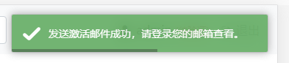
到邮箱中查看邮件。
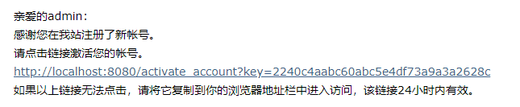
限制发信次数。在application\api\config\lightbbs.php中添加配置。
'sendEmail' => [
'limitMinute' => 5, // 几分钟内只能发送一次邮件（最大值为1440）
'maxRetry' => 5, // 每日允许发送几次邮件
'clientURL' => 'http://localhost:8080' // 客户端URL
]
在application\api\controller\User.php中进行限制。
public function sendActivateEmail()
{
$id = $this->user->id;
$limitMinute = Config::get('lightbbs.sendEmail.limitMinute');
$maxRetry = Config::get('lightbbs.sendEmail.maxRetry');
$time = Cache::get('send_activate_email_time_' . $id, 0);
if ($time + $limitMinute * 60 > time()) {
$this->error($limitMinute . '分钟内只能发送一次邮件。');
}
if (date('d', $time) !== date('d')) {
Cache::set('send_activate_email_count_' . $id, 0);
}
$count = Cache::get('send_activate_email_count_' . $id, 0);
if ($count >= $maxRetry) {
$this->error('每天最多只能发送' . $maxRetry . '次邮件，您已经达到上限，请明天再试。');
}
Cache::set('send_activate_email_time_' . $id, time(), 86400);
Cache::set('send_activate_email_count_' . $id, $count + 1, 86400);
……（原有代码）
}
测试程序。
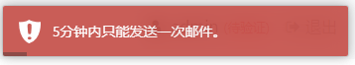

激活账号
在src\router\index.js中添加路由。
routes: [
……（原有代码）
{ path: '/activate_account', name: 'activate_account', component: resolve => require(['@/pages/ActivateAccount.vue'], resolve), meta: { title: '激活账号' } },
],
创建src\pages\ActivateAccount.vue。
<template>
<div>
<div v-if="success">
<p class="text-success">{{ msg }}</p>
<router-link :to="{ name: 'home' }">返回首页</router-link>
</div>
<p v-else>正在激活您的账号……</p>
</div>
</template>

<script>
export default {
data () {
return {
msg: '',
success: false
}
},
created () {
var key = this.$route.query.key
if (key) {
var data = { key: key }
this.$http.post('user/activateAccount', data).then(res => {
if (res.data.code === 0) {
this.$toastr.e(res.data.msg)
} else if (res.data.code === 1) {
this.msg = res.data.msg
this.success = true
}
}).catch(() => {
this.$toastr.e('操作失败，服务器异常。')
})
}
}
}
</script>

<style scoped>
.link {
margin-top: 10px;
color: #007BFF;
text-decoration: underline;
cursor: pointer;
}
</style>
打开route\route.php，添加服务器路由。
Route::post('user/activateAccount', 'api/User/activateAccount');
在application\api\controller\User.php中编写activateAccount()方法。
public function activateAccount()
{
$key = $this->request->post('key/s');
$id = Cache::get('activate_email_url_' . $key);
if (!$id) {
$this->error('激活链接无效或已过期。');
}
$user = UserModel::get($id);
if (!$user) {
$this->error('用户不存在');
}
$user->is_active = 1;
$user->save();
$this->success('用户账号激活成功。');
}
将activateAccount()方法添加到“不检查登录”列表中。
protected $checkLoginExclude = ['login', 'register', 'activateaccount'];
测试程序。
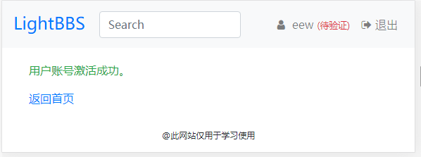
打开src\store\index.js，编写setUserActive()方法。
const mutations = {
……（原有代码）
setUserActive (state, is_active = true) {
state.user.is_active = is_active
}
}
在src\pages\ActivateAccount.vue中将用户激活。
this.$http.post('user/activateAccount', data).then(res => {
if (res.data.code === 0) {
this.$toastr.e(res.data.msg)
} else if (res.data.code === 1) {
this.msg = res.data.msg
this.success = true
if (this.$store.state.isLogin) {
this.$store.commit('setUserActive', true)
}
}
}).catch(() => {
this.$toastr.e('操作失败，服务器异常。')
})
测试程序。
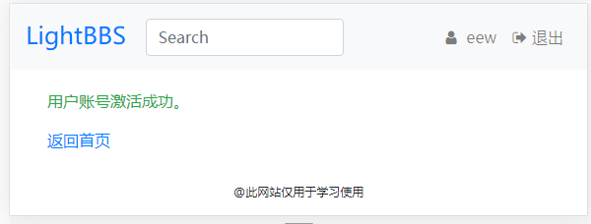

检查账号是否激活
打开application\api\controller\Common.php。
protected $checkActive = [];
在initialize()方法中进行检查。
if (!in_array($action, $this->checkLoginExclude)) {
……（原有代码）
if (!$this->user->is_active && in_array($action, $this->checkActive)) {
$this->error('操作失败，您的账号还没有激活。');
}
}

修改邮箱
打开src\pages\user\Email.vue，编写代码。
<template>
<div>
<transition appear appear-active-class="animated fadeIn">
<div class="card border-secondary">
<div class="card-header">修改邮箱</div>
<div class="card-body">
<div class="form-group">
<label>输入原密码：</label>
<input type="password" class="form-control-file" v-model="form.password" />
<small class="text-secondary">为了确保安全，必须输入原密码。</small>
</div>
<div class="form-group">
<label>输入新邮箱：</label>
<input type="text" class="form-control-file" v-model="form.email" />
</div>
<input @click="submit" type="button" class="btn btn-primary" value="提交修改" />
</div>
</div>
</transition>
</div>
</template>

<script>
export default {
data () {
return {
form: {
password: '',
email: ''
}
}
},
methods: {
submit () {
var data = this.form
this.$http.post('user/updateEmail', data).then(res => {
if (res.data.code === 0) {
this.$toastr.e(res.data.msg)
} else if (res.data.code === 1) {
this.$toastr.s(res.data.msg)
this.$router.push({ name: 'user/send_activate_email' })
}
}).catch(() => {
this.$toastr.e('服务器异常。')
})
}
}
}
</script>
页面效果如下。
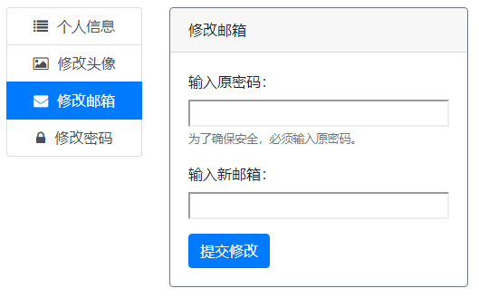
打开route\route.php，添加服务器路由。
Route::post('user/updateEmail', 'api/User/updateEmail');
打开application\api\controller\User.php，编写updateEmail()方法。
public function updateEmail()
{
$data = [
'email' => $this->request->post('email/s', ''),
'password' => $this->request->post('password/s', '')
];
}
在application\api\validate\User.php中添加验证场景。
public function sceneEmail()
{
return $this->remove('name')
->append('email', 'require|email|max:128|unique:user');
}
打开application\api\controller\User.php，编写updateEmail()方法。
public function updateEmail()
{
……（原有代码）
$validate = new UserValidate;
if (!$validate->scene('email')->check($data)) {
$this->error('修改失败：' . $validate->getError() . '。');
}
$id = $this->user->id;
$user = UserModel::get($id);
if (!$user) {
$this->error('修改失败，用户不存在。');
}
if ($user->password != $this->auth->passwordMD5($data['password'], $user->salt)) {
$this->error('修改失败，原密码不正确。');
}
$user->is_active = 0;
$user->email = $data['email'];
if (!$user->save()) {
$this->error('修改邮箱失败。');
}
$this->success('修改邮箱成功。');
}
测试程序。
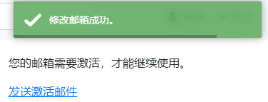
  - 分类管理

创建分类表
执行命令。
php think migrate:create Category
打开database\migrations\…_category.php，编写change()方法。
public function change()
{
$table = $this->table(
'category',
['engine' => 'InnoDB', 'collation' => 'utf8mb4_general_ci']
);
$table->addColumn(
'name',
'string',
['limit' => 100, 'null' => false, 'default' => '', 'comment' => '名称']
)
->addColumn(
'sort',
'integer',
['null' => false, 'default' => 0, 'comment' => '排序']
)
->addTimestamps()
->create();
}
执行迁移命令。
php think migrate:run

分类管理页面
打开src\router\index.js，添加路由。
routes: [
……（原有代码）
{ path: '/category', name: 'category', component: resolve => require(['@/pages/Category.vue'], resolve), meta: { title: '分类管理' } },
],
创建src\pages\Category.vue。
<template>
<div>
分类管理
</div>
</template>
在src\components\Header.vue顶部导航中添加链接。
<ul class="navbar-nav header-nav" v-if="isLogin">
……（原有代码）
<li class="nav-item" v-show="user.role === 'admin'">
<router-link class="nav-link" :to="{ name: 'category' }">
<i class="fa fa-list"></i>分类管理
</router-link>
</li>
<li class="nav-item">
<div @click="logout" class="nav-link logout">
<i class="fa fa-sign-out"></i>退出
</div>
</li>
</ul>
添加样式。
.header-nav {
……（原有代码）
.fa-list {
margin-right: 6px;
}
}
访问测试。
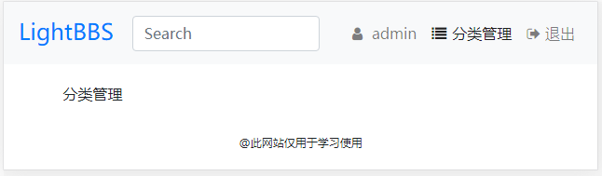

添加分类
打开src\pages\Category.vue，编写添加分类的页面。
<template>
<div class="cate">
<!-- 添加分类 -->
<div class="form-row cate-add">
<input type="number" class="col-2" placeholder="排序" v-model="cate.sort" />
<input type="text" class="col-4" placeholder="分类名称" v-model="cate.name" />
<button type="submit" class="btn btn-primary" @click="add">添加</button>
</div>
</div>
</template>

<script>
export default {
data () {
return {
cate: {
sort: '',
name: ''
},
}
},
methods: {
add () {
this.$http.post('category/save', this.cate).then(res => {
if (res.data.code === 0) {
this.$toastr.e(res.data.msg)
} else if (res.data.code === 1) {
this.$toastr.s(res.data.msg)
}
}).catch(() => {
this.$toastr.e('服务器异常。')
})
},
}
}
</script>

<style scoped>
.cate-add {
margin-bottom: 10px;
}
.cate-add input {
margin-right: 10px;
border: 1px solid #ced4da;
border-radius: 0.25rem;
}
.cate button {
white-space: nowrap;
}
</style>
页面效果如下。
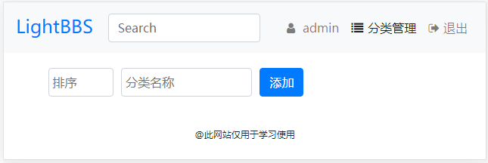
打开route\route.php，编写服务器端接口。
Route::post('category/save', 'api/Category/save');
创建分类模型application\api\model\Category.php。
<?php
namespace app\api\model;

use think\Model;

class Category extends Model
{
}
创建application\api\controller\Category.php。
<?php
namespace app\api\controller;

use app\api\model\Category as CategoryModel;

class Category extends Common
{
}
编写save()方法。
public function save()
{
$id = $this->request->post('id/d', 0);
$data = [];
foreach (['sort' => '/d', 'name' => '/s'] as $name => $type) {
$input = $this->request->post($name . $type, false);
if ($input !== false) {
$data[$name] = $input;
}
}
}
创建application\api\validate\Category.php。
<?php
namespace app\api\validate;

use think\Validate;

class Category extends Validate
{
protected $rule = [
'name' => 'max:50',
'sort' => 'number|max:99999999'
];

protected $message = [
'name.max' => '名称最多为50个字符',
'sort.number' => '排序值为数字',
'sort.max' => '排序值最大99999999',
];
}
在application\api\controller\Category.php中导入命名空间。
use app\api\validate\Category as CategoryValidate;
打开application\api\controller\Category.php，编写save()方法。
public function save()
{
……（原有代码）
$validate = new CategoryValidate();
if (!$validate->check($data)) {
$this->error('操作失败，' . $validate->getError() . '。');
}
if ($id) {
if ($category = CategoryModel::get($id)) {
$category->save($data);
$this->success('修改成功。', null, ['id' => $id]);
}
$this->error('修改失败，记录不存在。');
} else {
$newId = CategoryModel::create($data);
$this->success('添加成功。', null, ['id' => $newId]);
}
}
测试程序。
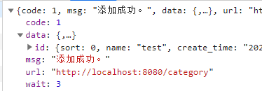

权限验证
打开application\api\controller\Common.php。
protected $checkAdmin = [];
在initialize()方法中进行检查。
if (!in_array($action, $this->checkLoginExclude)) {
……（原有代码）
if ($this->user->role !== 'admin' && in_array($action, $this->checkAdmin)) {
$this->error('操作失败，您不是管理员。');
}
}
在application\api\controller\Category.php中添加检测。
protected $checkAdmin = ['save', 'del'];

分类列表
打开src\pages\Category.vue，在页面打开后，查询分类列表。
data () {
return {
……（原有代码）
cates: [],
}
},
查询数据。
export default {
……（原有代码）
created () {
this.getCategory()
},
methods: {
getCategory () {
this.$http.get('category/index').then(res => {
if (res.data.code === 1) {
this.cates = res.data.data
}
}).catch(() => {
this.$toastr.e('操作失败，服务器异常。')
})
},
……（原有代码）
}
}
打开route\route.php，添加服务器路由。
Route::get('category/index', 'api/Category/index');
在application\api\controller\Category.php中查询分类数据。
public function index()
{
$data = CategoryModel::order('sort', 'desc')->select();
$this->success('', null, $data);
}
打开src\pages\Category.vue，输出到页面中。
<template>
<div class="cate">
……（原有代码）
<!-- 分类列表 -->
<div>
<table class="table">
<thead>
<tr>
<th scope="col">排序</th>
<th scope="col">分类名</th>
<th scope="col">操作</th>
</tr>
</thead>
<tbody>
<tr v-for="(cate,index) in cates" :key="index">
<td>
<input type="number" v-model="cate.sort" class="form-control" />
</td>
<td>
<input type="text" v-model="cate.name" class="form-control" />
</td>
<td>
<button class="btn btn-primary">删除</button>
</td>
</tr>
<tr v-if="!cates.length">
<td colspan="3" class="text-center">列表为空</td>
</tr>
</tbody>
</table>
</div>
</div>
</template>
页面效果如下。
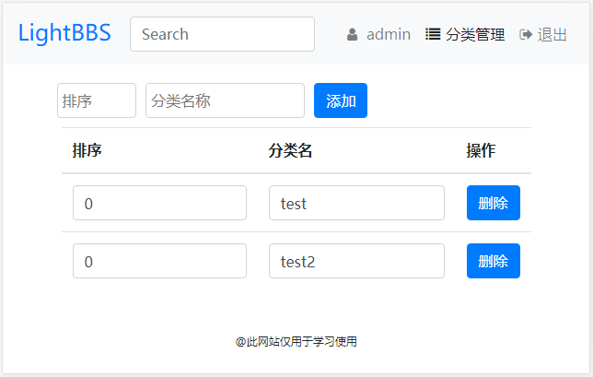
在添加分类后，更新列表。
this.$http.post('category/save', this.cate).then(res => {
if (res.data.code === 0) {
this.$toastr.e(res.data.msg)
} else if (res.data.code === 1) {
this.$toastr.s(res.data.msg)
this.getCategory()
this.cate.sort = ''
this.cate.name = ''
}
}).catch(() => {
this.$toastr.e('服务器异常。')
})
测试程序。

修改分类
打开src\pages\Category.vue，绑定事件。
<td>
<input type="number" v-model="cate.sort" class="form-control" @focus="edit(cate.sort)" @blur="save(cate, 'sort', $event)" />
</td>
<td>
<input type="text" v-model="cate.name" class="form-control" @focus="edit(cate.name)" @blur="save(cate, 'name', $event)" />
</td>
在data中保存before。
data () {
return {
……（原有代码）
before: ''
}
},
将方法定义出来。
methods: {
……（原有代码）
edit (edit) {
this.before = edit
},
save (cate, name, e) {
if (cate[name] !== this.before) {
var input = e.currentTarget.classList
input.add('saving')
}
}
}
添加saving样式。
<style scoped>
……（原有代码）
.cate input.saving {
background-color: #DBEDFF;
border-color: #8FC5FF;
}
</style>
测试程序。
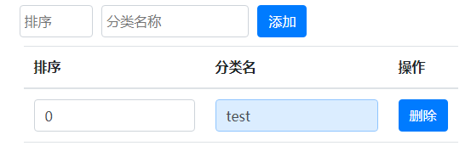
提交表单。
save (cate, name, e) {
……（原有代码）
var data = { id: cate.id }
data[name] = cate[name]
this.$http.post('category/save', data).then(res => {
if (res.data.code === 0) {
this.$toastr.e(res.data.msg)
} else if (res.data.code === 1) {
this.$toastr.s(res.data.msg)
input.remove('saving')
this.getCategory()
}
}).catch(() => {
this.$toastr.e('服务器异常。')
})
},
测试程序。
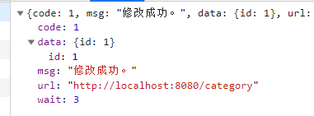

删除分类
打开src\pages\Category.vue，为“删除”按钮绑定事件。
<td>
<button class="btn btn-primary" @click="del(cate.id)">删除</button>
</td>
编写del()方法。
methods: {
……（原有代码）
del (id) {
this.$http.post('category/del', { id: id }).then(res => {
if (res.data.code === 0) {
this.$toastr.e(res.data.msg)
} else if (res.data.code === 1) {
this.$toastr.s(res.data.msg)
this.getCategory()
}
}).catch(() => {
this.$toastr.e('服务器异常。')
})
}
}
打开route\route.php，编写服务器端接口。
Route::post('category/del', 'api/Category/del');
打开application\api\controller\Category.php，编写del()方法。
public function del()
{
$id = $this->request->post('id/d', 0);
if ($category = CategoryModel::get($id)) {
$category->delete();
$this->success('删除成功。');
}
$this->error('删除失败，记录不存在。');
}
测试程序。
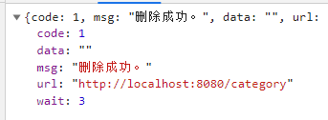
  - 主题操作

创建主题表
执行命令。
php think migrate:create Topic
打开database\migrations\…_topic.php，编写change()方法。
public function change()
{
$table = $this->table(
'topic',
['engine' => 'InnoDB', 'collation' => 'utf8mb4_general_ci']
);
$table->addColumn(
'title',
'string',
['limit' => 100, 'null' => false, 'default' => '', 'comment' => '标题']
)
->addColumn(
'category_id',
'integer',
['null' => false, 'default' => 0, 'comment' => '分类id']
)
->addColumn(
'content',
'text',
['null' => false, 'comment' => '主题内容']
)
->addColumn(
'user_id',
'integer',
['null' => false, 'default' => 0, 'comment' => '用户id']
)
->addColumn(
'is_show',
'boolean',
['null' => false, 'default' => 0, 'comment' => '是否显示']
)
->addColumn(
'hits',
'integer',
['null' => false, 'default' => 0, 'comment' => '点击量']
)
->addColumn(
'likenum',
'integer',
['null' => false, 'default' => 0, 'comment' => '点赞量']
)
->addTimestamps()
->create();
}
执行迁移。
php think migrate:run

发布主题
打开src\router\index.js，添加路由。
routes: [
……（原有代码）
{ path: '/post', name: 'post', component: resolve => require(['@/pages/TopicEdit.vue'], resolve), meta: { title: '发布主题' } },
],
创建src\pages\TopicEdit.vue。
<template>
<div>
发布主题
</div>
</template>
打开src\components\Header.vue，在顶部导航中添加链接。
<ul class="navbar-nav header-nav" v-if="isLogin">
<li class="nav-item">
……（原有代码）
</li>
<li class="nav-item" v-show="user.role === 'admin'">
<router-link class="nav-link" :to="{ name: 'post' }">
<i class="fa fa-paint-brush"></i>发布主题
</router-link>
</li>
……（原有代码）
</ul>
添加样式。
.header-nav {
……（原有代码）
.fa-paint-brush {
margin-right: 6px;
}
}
页面效果如下。
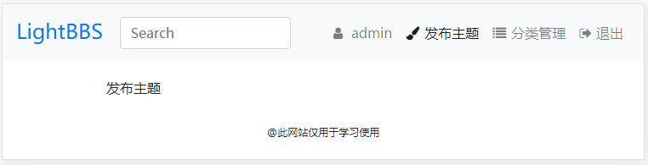
打开src\pages\TopicEdit.vue，编写页面。
<template>
<div class="bg-light px-3">
<h5 class="pt-3 pb-2 text-muted text-center"><i class="fa fa-paint-brush mr-2"></i>编辑主题</h5>
<div class="form-group">
<input type="text" v-model="form.title" class="form-control" placeholder="标题">
</div>
<div class="form-group">
<label>选择分类</label>
<select class="form-control" v-model="form.category_id">
<option value="0">未选择</option>
<option v-for="(cate,index) in cates" :key="index" :value="cate.id" name="category_id">{{ cate.name }}
</option>
</select>
</div>
<div class="form-group">
<textarea ref="editor"></textarea>
</div>
<div class="text-center pb-4">
<input type="button" class="btn btn-primary" @click="save" value="提交话题">
</div>
</div>
</template>

<script>
export default {
data () {
return {
form: {
title: '',
content: '',
category_id: 0
},
cates: []
}
},
created () {
this.getCategory()
},
methods: {
getCategory () {
this.$http.get('category/index').then(res => {
if (res.data.code === 1) {
this.cates = res.data.data
}
}).catch(() => {
this.$toastr.e('操作失败，服务器异常。')
})
},
save () {
// 发布主题
}
}
}
</script>
页面效果如下。
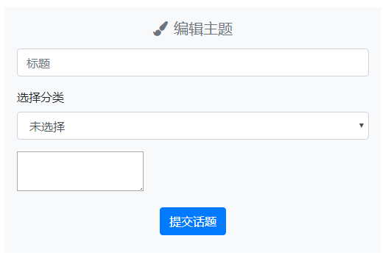

SimpleMDE编辑器
安装编辑器。
npm install simplemde@1.11.2 --save
在src\pages\TopicEdit.vue中引入。
<script>
import 'simplemde/debug/simplemde.css'
import SimpleMDE from 'simplemde'

export default {
data () {
……（原有代码）
},
mounted () {
const simplemde = new SimpleMDE({
element: this.$refs.editor,
placeholder: '请使用 Markdown 格式书写 ;-)，代码片段粘贴时请注意使用高亮语法。',
spellChecker: false,
autoDownloadFontAwesome: false,
autosave: {
enabled: false,
uniqueId: 'content'
},
showIcons: ['code'],
autofocus: true,
renderingConfig: {
codeSyntaxHighlighting: true
}
})
simplemde.codemirror.on('change', () => {
// 将改变后的值赋给文章内容
this.form.content = simplemde.value()
})
this.simplemde = simplemde
},
……（原有代码）
}
</script>
页面效果如下。
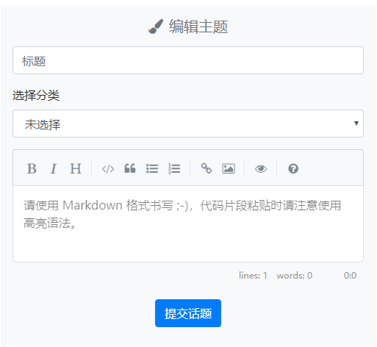
编写save()方法。
save () {
this.$http.post('topic/save', this.form).then(res => {
if (res.data.code === 0) {
this.$toastr.e(res.data.msg)
} else if (res.data.code === 1) {
this.$toastr.s('操作成功。')
this.$router.push({ name: 'topic_show', params: { id: res.data.data.id } })
}
}).catch(() => {
this.$toastr.e('操作失败，服务器异常。')
})
}
打开src\router\index.js，添加路由。
routes: [
……（原有代码）
{ path: '/show/:id', name: 'topic_show', component: resolve => require(['@/pages/TopicShow.vue'], resolve), meta: { title: '查看话题' } },
],
创建src\pages\TopicShow.vue。
<template>
<div>
查看主题
</div>
</template>
打开route\route.php，添加服务器路由。
Route::post('topic/save', 'api/Topic/save');
创建application\api\controller\Topic.php。
<?php
namespace app\api\controller;

class Topic extends Common
{
protected $checkActive = ['save', 'del'];

public function save()
{
}
}
创建application\api\validate\Topic.php验证器。
<?php
namespace app\api\validate;

use think\Validate;

class Topic extends Validate
{
protected $rule = [
'title' => 'require|max:100',
'content' => 'checkText:65535'
];

protected $message = [
'title.require' => '标题不能为空',
'title.max' => '标题最多为100个字符'
];

protected function checkText($value, $rule)
{
return strlen($value) <= $rule ? true : '内容最多65535个字节';
}
}
在application\api\controller\Topic.php中导入命名空间。
use app\api\validate\Topic as TopicValidate;
编写save()方法。
public function save()
{
$id = $this->request->post('id/d', 0);
$data = [
'category_id' => $this->request->post('category_id/d', 0),
'title' => $this->request->post('title/s', ''),
'content' => $this->request->post('content/s', '')
];
$validate = new TopicValidate();
if (!$validate->check($data)) {
$this->error('操作失败，' . $validate->getError() . '。');
}
}
创建application\api\model\Topic.php模型文件。
<?php
namespace app\api\model;

use think\Model;

class Topic extends Model
{
}
在application\api\controller\Topic.php中导入命名空间。
use app\api\model\Topic as TopicModel;
继续编写save()方法。
public function save()
{
……（原有代码）
if ($id) {
if (!$topic = TopicModel::get($id)) {
$this->error('修改失败，记录不存在。');
}
if ($this->user->role !== 'admin' && $this->user->id !== $topic->user_id) {
$this->error('修改失败，您没有权限修改此内容。');
}
$topic->save($data);
$this->success('修改成功。', null, ['id' => $id]);
} else {
$data['is_show'] = true;
$data['user_id'] = $this->user->id;
$topic = TopicModel::create($data);
$this->success('添加成功。', null, ['id' => $topic->id]);
}
}
测试程序。
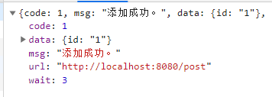

主题列表
打开src\pages\Home.vue，编写页面。
<template>
<div class="row">
<div class="col-lg-8">
<List />
</div>
<div class="col-lg-4">
<Sidebar />
</div>
</div>
</template>

<script>
import List from '@/components/topic/List'
import Sidebar from '@/components/Sidebar'

export default {
components: { List, Sidebar }
}
</script>
创建src\components\topic\List.vue。
<template>
<div>主题列表</div>
</template>
创建src\components\Sidebar.vue。
<template>
<div>侧边栏</div>
</template>
页面效果如下。
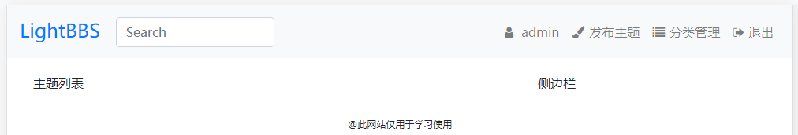
在主题列表src\components\topic\List.vue页面查询数据。
<script>
export default {
data () {
return {
topics: [],
empty: false,
}
},
created () {
this.getTopicList()
},
methods: {
getTopicList () {
this.$http.get('topic/list').then(res => {
if (res.data.code === 1) {
this.topics = res.data.data.data
this.empty = this.topics.length ? false : '当前列表为空'
}
}).catch(() => {
this.$toastr.e('操作失败，服务器异常。')
})
},
}
}
</script>
打开route\route.php，编写服务器端接口。
Route::get('topic/list', 'api/Topic/index');
打开application\api\model\Topic.php，编写user()方法，用于关联操作。
public function user()
{
return $this->belongsTo('User', 'user_id');
}
打开application\api\controller\Topic.php，编写index()方法。
public function index()
{
$where = ['is_show' => 1];
$data = TopicModel::with(['user' => function ($query) {
$query->field('id,name,img_url');
}])->field('id,user_id,title,category_id,hits,likenum,update_time')
->where($where)->order('id', 'desc')->select();
$data = array_map(function ($v) {
$v['user']['img_url'] = $this->avatarUrl($v['user']['img_url']);
return $v;
}, $data->toArray());
$this->success('', null, [
'data' => $data
]);
}
将数据输出到页面中。
<template>
<div>
<div class="bg-light">
<ul class="list-group list-group-flush">
<li class="list-group-item" v-for="(topic,index) in topics" :key="index">
<div class="row">
<div>
<router-link :to="{ name: 'topic_show', params: { id: topic.id } }">
<img :src="topic.user.img_url" class="rounded-circle topic-img">
</router-link>
</div>
<div>
<div class="row">
<h5 class="card-title topic-title" style="font-size: 16px;">
<router-link :to="{ name: 'topic_show', params: { id: topic.id } }">{{ topic.title }}</router-link>
</h5>
</div>
<div class="row">
<span class="small text-muted">
<strong>{{ topic.user.name }}</strong>&nbsp;•&nbsp;
<span class="d-none d-md-inline">{{ topic.update_time }} &nbsp;•&nbsp;</span>
点赞数 <strong>{{ topic.likenum }}</strong>&nbsp;•&nbsp;
点击数 <strong>{{ topic.hits }}</strong>
</span>
</div>
</div>
</div>
</li>
<li class="list-group-item" v-if="empty !== false">{{ empty }}</li>
</ul>
</div>
</div>
</template>
添加样式代码。
<style scoped>
.topic-img {
width: 44px;
height: 44px;
margin-right: 25px;
}
.topic-title {
margin-top: 3px;
margin-bottom: 5px;
}
.topic-title a {
color: #444;
}
</style>
页面效果如下。
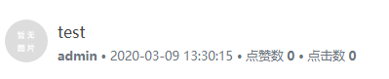

分类筛选
打开src\router\index.js，添加路由。
routes: [
……（原有代码）
{ path: '/cate/:cate', name: 'topic_list', component: resolve => require(['@/pages/Home.vue'], resolve), meta: { title: '话题列表' } },
],
打开src\components\topic\List.vue。
data () {
return {
……（原有代码）
cates: [],
}
},
查询数据。
created () {
this.getCategory()
this.getTopicList()
},
methods: {
……（原有代码）
getCategory () {
this.$http.get('category/index').then(res => {
if (res.data.code === 1) {
this.cates = res.data.data
}
}).catch(() => {
this.$toastr.e('操作失败，服务器异常。')
})
},
}
输出到页面中。
<div class="bg-light">
<ul class="nav nav-pills">
<li class="nav-item bbs-cate-item">
<router-link class="nav-link" :to="{ name: 'topic_list', params: { cate: 0 } }">全部</router-link>
</li>
<li class="nav-item bbs-cate-item" v-for="(cate, index) in cates" :key="index">
<router-link class="nav-link" :to="{ name: 'topic_list', params: { cate: cate.id } }">{{ cate.name }}</router-link>
</li>
</ul>
……（原有代码）
</div>
添加样式。
<style scoped>
……（原有代码）
.bbs-cate-item a {
color: #666;
}
</style>
页面效果如下。
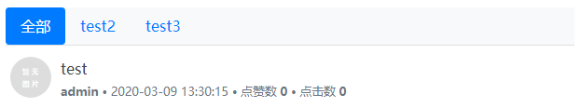
在页面打开后，获取URL中传过来的分类id。
data () {
return {
……（原有代码）
cate_active: parseInt(this.$route.params.cate) || 0,
}
},
在getTopicList()方法中查询数据的时候，传入分类id。
getTopicList () {
var params = { category_id: this.cate_active }
this.$http.get('topic/list', { params: params }).then(res => {
if (res.data.code === 1) {
……（原有代码）
}
}).catch(() => {
this.$toastr.e('操作失败，服务器异常。')
})
},
服务器接收分类id，放入查询条件中。
打开application\api\controller\Topic.php，修改index()方法。
public function index()
{
$category_id = $this->request->get('category_id/d', 0);
$where = ['is_show' => 1];
if ($category_id) {
$where['category_id'] = $category_id;
}
……（原有代码）
}
打开src\components\topic\List.vue，在分类id发生变化时更新列表。
export default {
data () {
……（原有代码）
},
watch: {
'$route' () {
this.cate_active = parseInt(this.$route.params.cate) || 0
this.getTopicList()
}
},
……（原有代码）
}
访问测试。
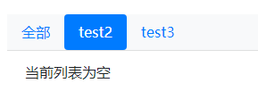
每次切换分类，就会触发请求，并传递分类id。
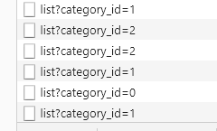

分页查询
修改application\api\controller\Topic.php，添加分页查询功能。
public function index()
{
$category_id = $this->request->get('category_id/d', 0);
$page = max($this->request->get('page/d', 1), 1);
$size = max(min($this->request->get('size/d', 10), 50), 1);
$where = ['is_show' => 1];
if ($category_id) {
$where['category_id'] = $category_id;
}
$total = TopicModel::where($where)->count();
$data = TopicModel::with(['user' => function ($query) {
$query->field('id,name,img_url');
}])->field('id,user_id,title,category_id,hits,likenum,update_time')
->where($where)->order('id', 'desc')->limit(($page - 1) * $size, $size)->select();
$data = array_map(function ($v) {
$v['user']['img_url'] = $this->avatarUrl($v['user']['img_url']);
return $v;
}, $data->toArray());
$this->success('', null, [
'data' => $data,
'total' => $total,
'page' => $page
]);
}
打开src\router\index.js，修改路由，允许传入page参数。
routes: [
……（原有代码）
{ path: '/cate/:cate/page/:page', name: 'topic_list', component: resolve => require(['@/pages/Home.vue'], resolve), meta: { title: '话题列表' } },
],
打开src\components\topic\List.vue，保存查询参数。
data () {
return {
……（原有代码）
page: {
current: parseInt(this.$route.params.page) || 1,
total: 0,
size: 7
}
}
},
在查询前后对分页参数进行处理。
getTopicList () {
var params = { page: this.page.current, size: this.page.size, category_id: this.cate_active }
this.$http.get('topic/list', { params: params }).then(res => {
if (res.data.code === 1) {
this.topics = res.data.data.data
this.page.current = res.data.data.page
this.page.total = res.data.data.total
this.empty = this.topics.length ? false : '当前列表为空'
}
}).catch(() => {
this.$toastr.e('操作失败，服务器异常。')
})
}
在切换分类时，将page设为1。
修改“全部”链接如下。
<router-link class="nav-link" :to="{ name: 'topic_list', params: { cate: 0, page: 1 } }">全部</router-link>
修改分类名称链接如下。
<router-link class="nav-link" :to="{ name: 'topic_list', params: { cate: cate.id, page: 1 } }">{{ cate.name }}</router-link>
当page值发生变化时，更新列表。
watch: {
'$route' () {
this.cate_active = parseInt(this.$route.params.cate) || 0
this.page.current = parseInt(this.$route.params.page) || 1
this.getTopicList()
}
},
创建分页导航组件src\components\Pagination.vue。
<template>
<ul class="pagination justify-content-center" v-if="max > 1">
<li v-on:click.stop.prevent="pageChange(current == 1 ? 1 : current - 1)" class="page-item d-none d-md-block"
:class="{disabled: current === 1}">
<span class="page-link">上一页</span>
</li>
<li @click.stop.prevent="pageChange(1)" class="page-item" :class="{active: current === 1}"
v-if="{false: current === 1}">
<span class="page-link">1</span>
</li>
<li @click.stop.prevent="pageChange(current - display)" class="page-item" v-if="showJumpPrev">
<span class="page-link">&laquo;</span>
</li>
<li v-for="(page,index) in pagingCounts" :key="index" @click.stop.prevent="pageChange(page)" class="page-item"
:class="{active: current === page}">
<span class="page-link">{{page}}</span>
</li>
<li @click.stop.prevent="pageChange(current + display)" class="page-item" v-if="showJumpNext">
<span class="page-link">&raquo;</span>
</li>
<li @click.stop.prevent="pageChange(max)" class="page-item" :class="{active: current === max}">
<span class="page-link">{{max}}</span>
</li>
<li v-on:click.stop.prevent="pageChange(current == max ? max: current + 1)" class="page-item"
:class="{disabled:current===max}">
<span class="page-link d-none d-md-block">下一页</span>
</li>
</ul>
</template>

<script>
export default {
data: function () {
return {
max: 0, // 总页数
page: this.current // 当前页数
}
},
props: {
// 最多显示的页码链接个数
display: {
type: Number,
default: 5,
required: false
},
// 当前是第几页
current: {
type: Number,
default: 1,
required: false
},
// 总记录数
total: {
type: Number,
default: 1
},
// 每页显示的条数
size: {
type: Number,
default: 10,
required: false
}
},
created () {
this.max = Math.ceil(this.total / this.size)
},
computed: {
numOffset () {
return Math.floor((this.display + 2) / 2) - 1
},
showJumpPrev () {
if (this.total > this.display + 2) {
if (this.page > this.display) {
return true
}
}
return false
},
showJumpNext () {
if (this.max > this.display + 2) {
if (this.page <= this.max - this.display) {
return true
}
}
return false
},
// 当前要显示的数字按钮集合
pagingCounts () {
let that = this,
startNum,
result = [],
showJumpPrev = that.showJumpPrev,
showJumpNext = that.showJumpNext;
if (showJumpPrev && !showJumpNext) {
startNum = that.max - that.display;
for (let i = startNum; i < that.max; i++) {
result.push(i)
}
} else if (!showJumpPrev && showJumpNext) {
for (let i = 2; i < that.display + 2; i++) {
result.push(i)
}
} else if (showJumpPrev && showJumpNext) {
for (let i = that.current - that.numOffset; i <= that.current + that.numOffset; i++) {
result.push(i)
}
} else {
for (let i = 2; i < that.max; i++) {
result.push(i)
}
}
return result
}
},
methods: {
pageChange: function (page) {
if (this.page === page) {
return
}
this.page = page
this.$emit('change', this.page)
}
},
watch: {
total: {
handler: function () {
let that = this
this.max = Math.ceil(that.total / that.size)
}
}
}
}
</script>

<style scoped>
.page-link {
cursor: pointer;
}
</style>
在src\components\topic\List.vue中使用组件。
<script>
import Pagination from '../../components/Pagination'

export default {
……（原有代码）
components: { Pagination }
}
</script>
在页面中使用。
<template>
<div>
……（原有代码）
<div class="mt-3">
<Pagination :current="page.current" :total="page.total" :size="page.size" @change="pageChange"></Pagination>
</div>
</div>
</template>
编写pageChange()方法。
methods: {
……（原有代码）
pageChange (page) {
this.$router.push({ name: 'topic_list', params: { cate: this.cate_active, page: page } })
}
},
页面效果如下。
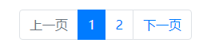

查看主题
打开src\pages\TopicShow.vue，编写页面结构。
<template>
<div class="row">
<div class="col-lg-8">
<Show />
<Reply />
</div>
<div class="col-lg-4">
<Sidebar />
</div>
</div>
</template>

<script>
import Show from '@/components/topic/Show'
import Reply from '@/components/topic/Reply'
import Sidebar from '@/components/Sidebar'

export default {
components: { Show, Reply, Sidebar }
}
</script>
创建src\components\topic\Show.vue。
<template>
<div>查看主题</div>
</template>
创建src\components\topic\Reply.vue。
<template>
<div>查看回复</div>
</template>
页面效果如下。
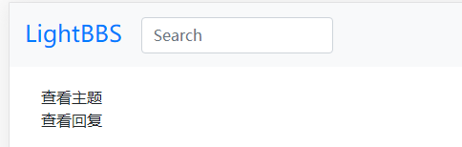
打开src\components\topic\Show.vue，接收id，查询数据。
<script>
export default {
data () {
return {
id: this.$route.params.id,
topic: {
user: {}
},
}
},
created () {
this.getTopic()
},
methods: {
getTopic () {
this.$http.get('topic/show', { params: { id: this.id } }).then(res => {
if (res.data.code === 1) {
this.topic = res.data.data
}
}).catch(() => {
this.$toastr.e('加载失败，服务器异常。')
})
}
}
}
</script>
打开route\route.php，编写服务器端路由。
Route::get('topic/show', 'api/Topic/show');
打开application\api\controller\Topic.php，编写show()方法。
public function show()
{
$id = $this->request->get('id/d', 0);
$topic = TopicModel::with(['user' => function ($query) {
$query->field('id,name,img_url');
}])->where('is_show', 1)->get($id);
if (!$topic) {
$this->error('获取话题失败。');
}
$topic['user']['img_url'] = $this->avatarUrl($topic['user']['img_url']);
$topic->setInc('hits');
$this->success('', false, $topic);
}
打开src\components\topic\Show.vue，输出到页面中。
<template>
<div class="topic">
<div class="panel bg-light">
<div class="panel-heading row">
<div>
<img :src="topic.user.img_url" class="rounded-circle topic-img">
</div>
<div>
<h5>{{topic.title}}</h5>
<span class="small text-muted">作者 {{ topic.user.name }} / 阅读数 {{ topic.hits }} / 点赞数 {{ topic.likenum }}</span>
</div>
</div>
<div class="panel-body">
<div class="markdown-body" v-html="topic.content"></div>
<div class="topic-info">
<span class="small text-muted">创建时间 {{ topic.create_time }} / 更新时间 {{ topic.update_time }}</span>
</div>
</div>
</div>
</div>
</template>
编写样式。
<style scoped>
.panel-heading {
padding: 10px;
}
.panel-heading h5 {
margin: 0.2rem 0;
}
.panel-body {
border-top: 1px solid #d9dadb;
}
.markdown-body {
padding: 20px 10px;
}
.topic-info {
border-top: 1px solid #d9dadb;
padding: 10px;
}
.topic-img {
width: 44px;
height: 44px;
margin: 5px 10px 0 15px;
}
</style>
页面效果如下。
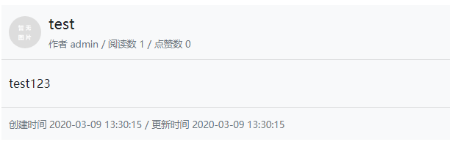

解析Markdown语法
安装解析模块。
npm install showdown@1.9.1 --save
在src\components\topic\Show.vue中使用。
<script>
import showdown from 'showdown'
const converter = new showdown.Converter()

……（原有代码）
</script>
添加到methods中。
methods {
……（原有代码）
showdown (content) {
return converter.makeHtml(content)
},
},
在页面中输出。
<div class="markdown-body" v-html="showdown(topic.content)"></div>
在编辑器中使用Markdown语法测试。
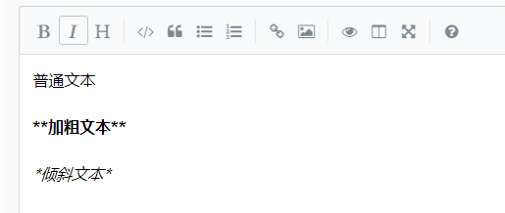
提交成功后，显示结果如下。
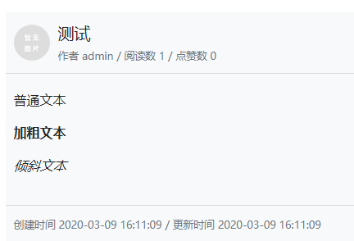

代码高亮
安装代码高亮模块。
npm install highlight.js@9.18.1 --save
在src\main.js中导入。
import 'highlight.js/styles/paraiso-light.css'
import hljs from 'highlight.js'
Vue.directive('highlight',function (el) {
let blocks = el.querySelectorAll('pre code');
blocks.forEach((block)=>{
hljs.highlightBlock(block)
})
})
在src\components\topic\Show.vue中使用。
<div class="markdown-body" v-highlight v-html="showdown(topic.content)"></div>
测试程序。在编辑器中编写一段代码。
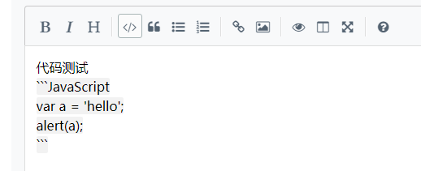
页面效果如下。
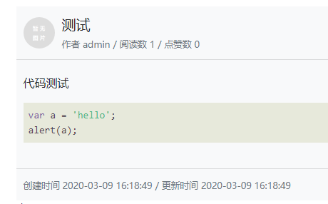

修改主题
打开src\router\index.js，先添加路由。
routes: [
……（原有代码）
{ path: '/edit/:id', name: 'edit', component: resolve => require(['@/pages/TopicEdit.vue'], resolve), meta: { title: '编辑话题' } },
],
打开src\components\topic\Show.vue，添加“编辑”链接。需要注意的是，只有管理员和作者有权限修改主题。先把用户信息取出来。
<script>
import { mapState } from 'vuex'
……（原有代码）

export default {
data () {
……（原有代码）
},
computed: {
...mapState(['user'])
},
……（原有代码）
}
</script>
如果当前用户有权限，就显示“编辑”链接。
<div class="topic-info">
……（原有代码）
<router-link v-if="user.role === 'admin' || topic.user_id === user.id"
:to="{ name: 'edit', params: { id: id } }" tag="button" class="btn btn-link opt">编辑</router-link>
</div>
添加样式。
<style scoped>
……（原有代码）
.opt {
color: #adadad;
font-size: 12px;
position: relative;
top: -1px;
}
.opt:hover {
text-decoration: none;
color: #666;
}
</style>
打开src\pages\TopicEdit.vue，接收id。
data () {
return {
form: {
id: this.$route.params.id || 0,
……（原有代码）
},
cates: []
}
},
在页面打开后，查询指定id的主题数据。
created () {
this.getCategory()
if (this.form.id) {
this.getTopic()
}
},
methods: {
……（原有代码）
getTopic () {
this.$http.get('topic/show', { params: { id: this.form.id } }).then(res => {
if (res.data.code === 1) {
this.form.title = res.data.data.title
this.form.category_id = res.data.data.category_id
this.form.content = res.data.data.content
this.simplemde.value(this.form.content)
}
}).catch(() => {
this.$toastr.e('加载失败，服务器异常。')
})
}
}
测试程序。

删除主题
打开src\components\topic\Show.vue，添加“删除”链接。
<div class="topic-info">
……（原有代码）
<button v-if="user.role === 'admin'" class="btn btn-link opt" @click="delTopic(topic.id)">删除</button>
</div>
编写对应的delTopic()方法。
methods {
……（原有代码）
delTopic () {
if (!window.confirm('是否确认删除？')) {
return
}
var data = { id: this.id }
this.$http.post('topic/del', data).then(res => {
if (res.data.code === 1) {
this.$router.push({ name: 'topic_list', params: { id: 0, page: 1 } })
this.$toastr.s('删除话题成功。')
}
}).catch(() => {
this.$toastr.e('加载失败，服务器异常。')
})
}
}
打开route\route.php，添加服务器路由。
Route::post('topic/del', 'api/Topic/del');
打开application\api\controller\Topic.php，编写del()方法。
public function del()
{
$id = $this->request->post('id/d', 0);
$topic = TopicModel::where([
'is_show' => true
])->get($id);
if ($this->user->role !== 'admin' && $topic->user_id !== $this->user->id) {
$this->error('删除失败，您没有权限进行此操作。', null, []);
}
$topic->is_show = false;
$topic->save();
$this->success('删除成功。', null, []);
}
测试程序。

删除分类时修改主题所属分类
打开application\api\controller\Category.php，导入命名空间。
use app\api\model\Topic as TopicModel;
修改del()方法。
public function del()
{
$id = $this->request->post('id/d', 0);
if ($category = CategoryModel::get($id)) {
$category->delete();
TopicModel::where('category_id', $id)->update(['category_id' => 0]);
$this->success('删除成功。');
}
$this->error('删除失败，记录不存在。');
}
测试程序。
  - 点赞

创建点赞表
执行命令。
php think migrate:create Like
打开database\migrations\……_like.php，编写change()方法。
public function change()
{
$table = $this->table(
'like',
['engine' => 'InnoDB', 'collation' => 'utf8mb4_general_ci']
);
$table->addColumn(
'topic_id',
'integer',
['null' => false, 'default' => 0, 'comment' => '分类id']
)
->addColumn(
'user_id',
'integer',
['null' => false, 'default' => 0, 'comment' => '用户id']
)
->addTimestamps()
->create();
}
执行迁移。
php think migrate:run

显示点赞按钮
打开src\components\topic\Show.vue，先获取当前主题的“点赞”状态。
data () {
return {
……（原有代码）
isLike: null
}
},
获取状态。
created () {
this.getTopic()
this.getLike()
},
methods: {
……（原有代码）
getLike () {
this.$http.get('like/isLike', { params: { id: this.id } }).then(res => {
if (res.data.code === 1) {
this.isLike = res.data.data.isLike
}
}).catch(() => {
this.$toastr.e('加载失败，服务器异常。')
})
},
}
打开route\route.php，添加服务器路由。
Route::get('like/isLike', 'api/Like/isLike');
创建application\api\controller\Like.php。
<?php
namespace app\api\controller;

class Like extends Common
{
public function isLike()
{
}
}
创建application\api\model\Like.php模型。
<?php
namespace app\api\model;

use think\Model;

class Like extends Model
{
}
在application\api\controller\Like.php中导入命名空间。
use app\api\model\Like as LikeModel;
在application\api\controller\Like.php中编写isLike()方法。
public function isLike()
{
$id = $this->request->get('id/d', 0);
$like = LikeModel::field('id')->where([
'topic_id' => $id,
'user_id' => $this->user->id
])->find();
$this->success('', null, ['isLike' => !empty($like)]);
}
打开src\components\topic\Show.vue，在页面中添加“点赞”链接。
<div>
<h5>{{topic.title}}</h5>
<span class="small text-muted">作者 {{ topic.user.name }} / 阅读数 {{ topic.hits }} / 点赞数 {{ topic.likenum }}</span>
<span v-if="isLike !== null">
<button v-if="isLike" type="button" class="btn btn-link opt" @click="likeTopic(false)">
<i class="fa fa-thumbs-up"></i> 取消点赞
</button>
<button v-else type="button" class="btn btn-link opt" @click="likeTopic(true)">
<i class="fa fa-thumbs-up"></i> 点赞
</button>
</span>
</div>
在methods中编写对应的方法。
methods: {
……（原有代码）
likeTopic (isLike) {
window.console.log(isLike)
}
}
查看页面效果。
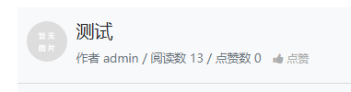

实现点赞和取消点赞
打开src\components\topic\Show.vue，编写likeTopic()方法。
likeTopic (isLike) {
var data = { id: this.id, isLike: isLike }
this.$http.post('like/setLike', data).then(res => {
if (res.data.code === 1) {
this.isLike = res.data.data.isLike
if (isLike) {
this.topic.likenum++
this.$toastr.s('点赞成功。')
} else {
this.topic.likenum--
this.$toastr.s('取消点赞成功。')
}
}
}).catch(() => {
this.$toastr.e('加载失败，服务器异常。')
})
},
打开route\route.php，编写服务器端路由。
Route::post('like/setLike', 'api/Like/setLike');
打开application\api\controller\Like.php，编写setLike()方法，先查出是否已经点赞。
public function setLike()
{
$id = $this->request->post('id/d', 0);
$setLike = $this->request->post('isLike/b', false);
$like = LikeModel::field('id')->where([
'topic_id' => $id,
'user_id' => $this->user->id
])->find();
}
然后根据是否已经点赞的情况进行操作。导入命名空间。
use app\api\model\Topic as TopicModel;
继续编写setLike()方法。
public function setLike()
{
……（原有代码）
if ($like) {
if (!$setLike) {
$like->delete();
}
if ($topic = TopicModel::where('is_show', 1)->get($id)) {
$topic->setDec('likenum');
}
} else {
if ($setLike) {
$like = LikeModel::create([
'topic_id' => $id,
'user_id' => $this->user->id
]);
if ($topic = TopicModel::where('is_show', 1)->get($id)) {
$topic->setInc('likenum');
}
}
}
$this->success('', null, ['isLike' => $setLike]);
}
测试程序，点赞前，结果如下。
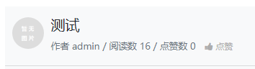
点赞后，结果如下。

  - 侧边栏

侧边栏布局
打开src\components\Sidebar.vue，编写代码。
<template>
<div>
<div class="mb-2">
<UserInfo />
</div>
<div class="mb-2">
<BestTopic />
</div>
<div>
<NewTopic />
</div>
</div>
</template>

<script>
import UserInfo from '@/components/sidebar/UserInfo'
import BestTopic from '@/components/sidebar/BestTopic'
import NewTopic from '@/components/sidebar/NewTopic'

export default {
components: { UserInfo, NewTopic, BestTopic }
}
</script>
创建src\components\sidebar\UserInfo.vue，代码如下。
<template>
<div>
用户信息
</div>
</template>
创建src\components\sidebar\BestTopic.vue，代码如下。
<template>
<div>
热门话题
</div>
</template>
创建src\components\sidebar\NewTopic.vue，代码如下。
<template>
<div>
最新话题
</div>
</template>
页面效果如下。
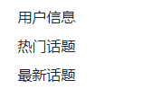

用户信息
编写src\components\sidebar\UserInfo.vue。
<template>
<div class="model bg-light">
<div class="modal-header">
<h5 class="modal-title small">LightBBS</h5>
</div>
<div class="modal-body row" v-if="isLogin">
<div class="col-3">
<router-link :to="{ name: 'user' }">
<img class="rounded" style="width:65px" :src="user.img_url">
</router-link>
</div>
<div class="col-9">
<div class="mb-2">
<router-link class="username" :to="{ name: 'user' }">{{ user.name }}</router-link>
</div>
<div>
<router-link :to="{ name: 'post' }" tag="button" class="btn btn-outline-primary btn-sm">发布主题</router-link>
</div>
</div>
</div>
<div class="modal-body text-center" v-if="isLogin === false">
<div class="mb-2">
<router-link :to="{ name: 'register' }" tag="button" class="btn btn-outline-secondary">现在注册</router-link>
</div>
<div class="small">
已注册用户请
<router-link :to="{ name: 'login' }">登录</router-link>
</div>
</div>
</div>
</template>

<script>
import { mapState } from 'vuex'

export default {
computed: {
...mapState(['isLogin'])
},
data () {
return {
user: {}
}
},
created () {
this.getProfile()
},
methods: {
getProfile () {
this.$http.get('user/profile').then(res => {
if (res.data.code === 1) {
this.user = res.data.data
}
}).catch(() => {
this.$toastr.e('操作失败，服务器异常。')
})
}
}
}
</script>

<style scoped>
.modal-header {
padding: 0.65rem 1rem;
border-bottom: 1px solid rgba(0, 0, 0, 0.125);
}
.username {
color: #666;
}
.username:hover {
color: #444;
text-decoration: none;
}
</style>
已登录情况下的页面效果如下。
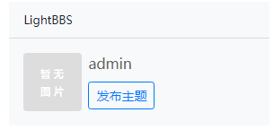
未登录情况下的页面效果如下。
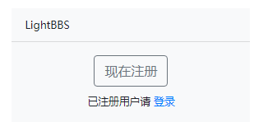

热门话题
打开src\components\sidebar\BestTopic.vue，编写代码。
<template>
<div class="model bg-light">
<div class="modal-header">
<h5 class="modal-title small">最受欢迎的话题</h5>
</div>
<ul class="list-group list-group-flush">
<li class="list-group-item bg-light small" v-for="topic in topics" :key="topic.id">
<router-link :to="{ name: 'topic_show', params: { id: topic.id } }">{{ topic.title }}</router-link>
</li>
</ul>
</div>
</template>

<script>
export default {
data () {
return {
topics: [],
size: 5
}
},
created () {
this.getBestTopic()
},
methods: {
getBestTopic () {
this.$http.get('topic/best', { params: { size: this.size } }).then(res => {
if (res.data.code === 1) {
this.topics = res.data.data
}
}).catch(() => {
this.$toastr.e('操作失败，服务器异常。')
})
}
}
}
</script>

<style scoped>
.modal-header {
padding: 0.65rem 1rem;
border-bottom: 1px solid rgba(0, 0, 0, 0.125);
}
.list-group-item {
padding: 0.4rem 1.25rem;
border: 0;
}
.list-group-item a {
color: #666;
}
</style>
打开route\route.php，编写服务器端路由。
Route::get('topic/best', 'api/Topic/best');
打开application\api\controller\Topic.php，编写best()方法。
public function best()
{
$size = max(min($this->request->get('size/d', 10), 20), 1);
$data = TopicModel::where(['is_show' => 1])->field('id,title')->order('hits', 'desc')->limit($size)->select();
$this->success('', null, $data);
}
页面效果如下。
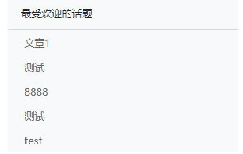
打开src\components\topic\Show.vue，在id改变时加载数据。
export default {
data () {
……（原有代码）
},
watch: {
'$route' () {
this.id = parseInt(this.$route.params.id) || 0
this.getTopic()
this.getLike()
}
},
……（原有代码）
}

最新话题
编写src\components\sidebar\NewTopic.vue。
<template>
<div class="model bg-light">
<div class="modal-header">
<h5 class="modal-title small">最新发布的话题</h5>
</div>
<ul class="list-group list-group-flush">
<li class="list-group-item bg-light small" v-for="topic in topics" :key="topic.id">
<router-link :to="{ name: 'topic_show', params: { id: topic.id } }">{{ topic.title }}</router-link>
</li>
</ul>
</div>
</template>

<script>
export default {
data () {
return {
topics: [],
size: 5
}
},
created () {
this.getBestTopic()
},
methods: {
getBestTopic () {
this.$http.get('topic/new', { params: { size: this.size } }).then(res => {
if (res.data.code === 1) {
this.topics = res.data.data
}
}).catch(() => {
this.$toastr.e('操作失败，服务器异常。')
})
}
}
}
</script>

<style scoped>
.modal-header {
padding: 0.65rem 1rem;
border-bottom: 1px solid rgba(0, 0, 0, 0.125);
}
.list-group-item {
padding: 0.4rem 1.25rem;
border: 0;
}
.list-group-item a {
color: #666;
}
</style>
打开route\route.php，编写服务器端路由。
Route::get('topic/new', 'api/Topic/newest');
打开application\api\controller\Topic.php，编写newest()方法。
public function newest()
{
$size = max(min($this->request->get('size/d', 10), 20), 1);
$data = TopicModel::where(['is_show' => 1])->field('id,title')->order('id', 'desc')->limit($size)->select();
$this->success('', null, $data);
}
页面效果如下。
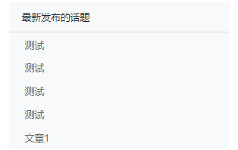
  - 回复操作

创建回复表
执行命令。
php think migrate:create Reply
打开database\migrations\…_reply.php，编写change()方法。
public function change()
{
$table = $this->table(
'reply',
['engine' => 'InnoDB', 'collation' => 'utf8mb4_general_ci']
);
$table->addColumn(
'topic_id',
'integer',
['null' => false, 'default' => 0, 'comment' => '分类id']
)
->addColumn(
'user_id',
'integer',
['null' => false, 'default' => 0, 'comment' => '用户id']
)
->addColumn(
'content',
'text',
['null' => false, 'comment' => '回复内容']
)
->addColumn(
'is_show',
'boolean',
['null' => false, 'default' => 0, 'comment' => '是否显示']
)
->addTimestamps()
->create();
}
执行迁移。
php think migrate:run

发表回复
编写src\components\topic\Reply.vue。
<template>
<div class="reply">
<div class="add-reply mt-4">
<div class="row mb-1">
<div class="col-md-8">
<textarea ref="reply" maxlength="10000" v-model="reply.content"></textarea>
</div>
</div>
<input type="button" class="btn btn-primary" @click="sendReply" value="发布评论" />
</div>
</div>
</template>

<script>
export default {
data () {
return {
topic_id: this.$route.params.id,
reply: {
content: ''
},
}
},
methods: {
sendReply () {
// 发布评论
}
}
}
</script>

<style scoped>
.add-reply textarea {
width: 100%;
height: 80px;
border-radius: 3px;
padding: 5px;
font-size: 14px;
border: 1px solid #ccc;
}
.add-reply button {
margin-top: 10px;
}
</style>
页面效果如下。
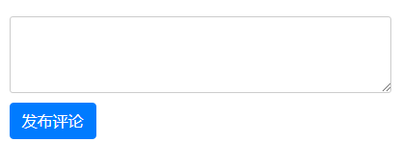
编写sendReply()方法。
sendReply () {
var data = { topic_id: this.topic_id, content: this.reply.content }
this.$http.post('reply/save', data).then(res => {
if (res.data.code === 0) {
this.$toastr.e(res.data.msg)
} else if (res.data.code === 1) {
this.$toastr.s(res.data.msg)
}
}).catch(() => {
this.$toastr.e('服务器异常。')
})
},
打开route\route.php，编写服务器端路由。
Route::post('reply/save', 'api/Reply/save');
创建application\api\controller\Reply.php。
<?php
namespace app\api\controller;

class Reply extends Common
{
protected $checkActive = ['save', 'del'];

public function save()
{
$id = $this->request->post('id/d', 0);
$data = [
'topic_id' => $this->request->post('topic_id/d', 0),
'content' => $this->request->post('content/s', '')
];
}
}
创建application\api\validate\Reply.php。
<?php
namespace app\api\validate;

use think\Validate;

class Reply extends Validate
{
protected $rule = [
'content' => 'checkText:65535'
];

protected $message = [
];

protected function checkText($value, $rule)
{
return strlen($value) <= $rule ? true : '内容最多65535个字节';
}
}
创建application\api\model\Reply.php。
<?php
namespace app\api\model;

use think\Model;

class Reply extends Model
{
}
导入命名空间。
use app\api\validate\Reply as ReplyValidate;
use app\api\model\Reply as ReplyModel;
打开application\api\controller\Reply.php，继续编写save()方法。
public function save()
{
……（原有代码）
$validate = new ReplyValidate();
if (!$validate->check($data)) {
$this->error('操作失败，' . $validate->getError() . '。');
}
if ($id) {
if (!$reply = ReplyModel::get($id)) {
$this->error('修改失败，记录不存在。');
}
if ($this->user->role !== 'admin' && $this->user->id !== $reply->user_id) {
$this->error('修改失败，您没有权限修改此内容。');
}
$reply->save($data);
$this->success('修改成功。', null, ['id' => $id]);
} else {
$data['is_show'] = true;
$data['user_id'] = $this->user->id;
$reply = ReplyModel::create($data);
$this->success('添加成功。', null, ['id' => $reply->id]);
}
}
测试程序。
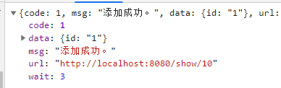

回复列表
修改src\components\topic\Reply.vue，在页面打开后加载回复列表。
<script>
import Pagination from '../../components/Pagination'

export default {
data () {
return {
……（原有代码）
replies: [],
page: {
current: parseInt(this.$route.params.page) || 1,
total: 0,
size: 7
}
}
},
created () {
this.getReply()
},
methods: {
getReply () {
var params = { topic_id: this.topic_id, page: this.page.current, size: this.page.size }
this.$http.get('reply/index', { params: params }).then(res => {
if (res.data.code === 1) {
this.replies = res.data.data.data
this.page.current = res.data.data.page
this.page.total = res.data.data.total
}
}).catch(() => {
this.$toastr.e('加载失败，服务器异常。')
})
},
pageChange (page) {
this.page.current = page
this.getReply()
},
……（原有代码）
},
components: { Pagination }
}
打开src\components\topic\Reply.vue，在页面中输出。
<div class="reply">
<ul class="list-group list-group-flush mb-4">
<li class="list-group-item bg-light" v-for="(reply,index) in replies" :key="index">
<div class="row">
<div clas="col">
<img :src="reply.user.img_url" class="rounded-circle reply-img">
</div>
<div clas="col">
<div class="row">
<span>
<strong>{{ reply.user.name }}</strong>
<span class="small text-muted">
<span class="d-none d-md-inline"> 创建于 {{ reply.create_time }} </span>
<span>更新于 {{ reply.update_time }}</span>
</span>
</span>
</div>
<div class="row card-text">{{ reply.content }}</div>
</div>
</div>
</li>
</ul>
<Pagination :current="page.current" :total="page.total" :size="page.size" @change="pageChange"></Pagination>
……（原有代码）
</div>
添加样式。
<style scoped>
……（原有代码）
.reply {
font-size: 14px;
margin-top: 20px;
margin-bottom: 20px;
}
.reply span {
color: #385f8a;
}
.reply-img {
width: 44px;
height: 44px;
margin-right: 25px;
}
</style>
打开route\route.php，添加服务器端路由。
Route::get('reply/index', 'api/Reply/index');
打开application\api\model\Reply.php，编写user()方法。
public function user()
{
return $this->belongsTo('User', 'user_id');
}
打开application\api\controller\Reply.php，编写index()方法。
public function index()
{
$topic_id = $this->request->get('topic_id/d', 0);
$page = max($this->request->get('page/d', 1), 1);
$size = max(min($this->request->get('size/d', 10), 50), 1);
$where = ['is_show' => 1, 'topic_id' => $topic_id];
$total = ReplyModel::where($where)->count();
$data = ReplyModel::with(['user' => function ($query) {
$query->field('id,name,img_url');
}])->where($where)->order('id', 'desc')->limit(($page - 1) * $size, $size)->select();
$data = array_map(function ($v) {
$v['user']['img_url'] = $this->avatarUrl($v['user']['img_url']);
return $v;
}, $data->toArray());
$this->success('', null, [
'data' => $data,
'total' => $total,
'page' => $page
]);
}
在发表回复成功后，更新列表，并重置表单。
sendReply () {
var data = { topic_id: this.topic_id, content: this.reply.content }
this.$http.post('reply/save', data).then(res => {
if (res.data.code === 0) {
this.$toastr.e(res.data.msg)
} else if (res.data.code === 1) {
this.$toastr.s(res.data.msg)
this.resetReply()
this.getReply()
}
}).catch(() => {
this.$toastr.e('服务器异常。')
})
},
resetReply () {
this.reply.content = ''
},
页面效果如下。
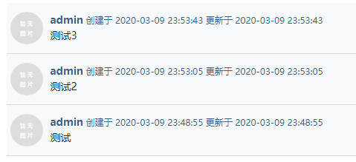

修改回复
打开src\components\topic\Reply.vue。
<script>
import { mapState } from 'vuex'
import Pagination from '../../components/Pagination'

export default {
data () {
……（原有代码）
},
computed: {
...mapState(['user'])
},
……（原有代码）
}
</script>
在回复的旁边放上“编辑”按钮。
<span>
<strong>{{ reply.user.name }}</strong>
……（原有代码）
<span v-if="user.role === 'admin' || user.id == reply.user_id">
<button class="btn btn-link opt" @click="editReply(reply)">编辑</button>
</span>
</span>
在data中给reply增加一个id，表示当前编辑的回复的id。
reply: {
id: 0,
content: ''
},
在methods中增加editReply()方法。
methods: {
……（原有代码）
editReply (reply) {
this.reply.id = reply.id
this.reply.content = reply.content
this.$refs.reply.focus()
},
}
当设置了回复的id以后，将“发布评论”按钮改为“修改评论”，并提供一个“取消”按钮。
<div class="add-reply mt-4">
……（原有代码）
<input type="button" class="btn btn-primary" @click="sendReply" :value="reply.id ? '修改评论' : '发布评论'" />
<input type="button" v-if="reply.id" class="btn btn-default ml-1" @click="resetReply" value="取消" />
</div>
修改sendReply()方法，将id放入data中发送。
sendReply () {
var data = { topic_id: this.topic_id, content: this.reply.content, id: this.reply.id }
……（原有代码）
},
修改resetReply()方法，将id设为0。
resetReply () {
this.reply.id = 0
this.reply.content = ''
},
添加样式。
<style scoped>
……（原有代码）
.opt {
color: #adadad;
font-size: 12px;
}
.opt:hover {
text-decoration: none;
color: #666;
}
</style>
页面效果如下。
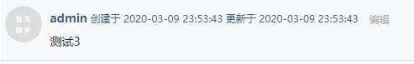
单击“编辑”后，效果如下。
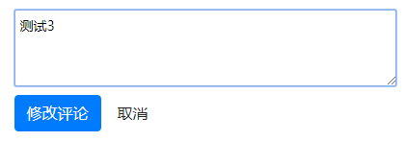

删除回复
打开src\components\topic\Reply.vue，添加“删除”按钮。
<span v-if="user.role === 'admin' || user.id == reply.user_id">
……（原有代码）
<button class="btn btn-link opt" @click="delReply(index, reply.id)">删除</button>
</span>
在methods中编写delReply()方法。
methods: {
……（原有代码）
delReply (index, id) {
this.replies.splice(index, 1)
this.$http.post('reply/del', { id: id }).then(res => {
if (res.data.code === 0) {
this.$toastr.e(res.data.msg)
} else if (res.data.code === 1) {
this.$toastr.s(res.data.msg)
}
})
}
}
打开route\route.php，编写服务器端路由。
Route::post('reply/del', 'api/Reply/del');
打开application\api\controller\Reply.php，编写del()方法。
public function del()
{
$id = $this->request->post('id/d', 0);
$reply = ReplyModel::where([
'is_show' => true
])->get($id);
if (!$reply) {
$this->error('删除失败，记录不存在。');
}
if ($this->user->role !== 'admin' && $reply->user_id !== $this->user->id) {
$this->error('删除失败，您没有权限执行此操作。');
}
$reply->is_show = false;
$reply->save();
$this->success('删除成功。', null, []);
}
测试程序。

删除主题时隐藏关联的回复
打开application\api\controller\Topic.php，先导入命名空间。
use app\api\model\Reply as ReplyModel;
找到del()方法，进行修改。
public function del()
{
……（原有代码）
ReplyModel::where(['topic_id' => $id, 'is_show' => true])->update(['is_show' => false]);
$this->success('删除成功。', null, []);
}
测试程序。

